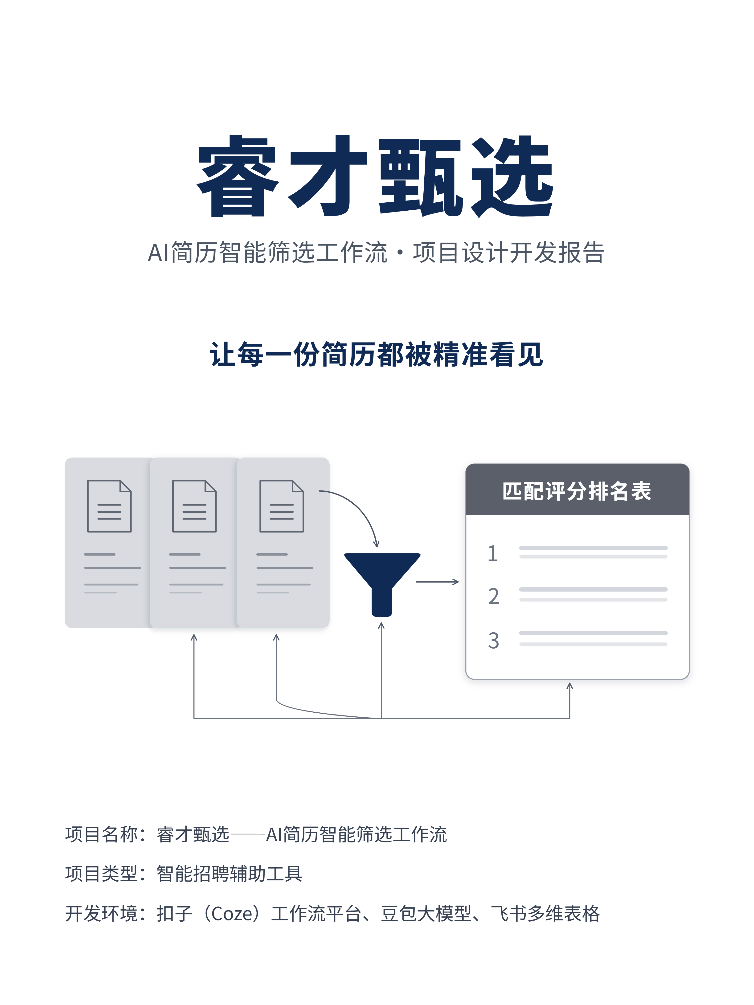

目录
1 “睿才甄选”AI智能体简介 4
1.1 “睿才甄选”AI智能体功能介绍 4
1.2 “睿才甄选”AI智能体的特色 5
1.3 “睿才甄选”AI智能体适用场景 6
2 “睿才甄选”AI智能体设计思路 7
2.1 创作背景 7
2.2 创作目的 9
2.3 创作设计思路 10
3 “睿才甄选”AI智能体技术实现路径 11
3.1 实现环境与工具链 11
3.2 简历分析模块的实现 14
3.3 岗位分析模块的实现 16
3.4 简历匹配模块的实现 18
3.5 模块间的封装与衔接 21
4 “睿才甄选”AI智能体实施效果 25
4.1 “睿才甄选”AI智能体运行演示 25
4.2 “睿才甄选”AI智能体效果分析 27
4.3 “睿才甄选”AI智能体应用价值 29
5 结论及展望 30
5.1 结论 30
5.2 不足与展望 30
参考文献 32
附 录 33

睿才甄选
AI简历智能筛选工作流·项目设计开发报告
让每一份简历都被精准看见

项目名称：“睿才甄选”AI简历智能筛选工作流
项目类型：智能招聘辅助工具
实现环境：扣子（Coze）工作流平台、豆包大模型、飞书多维表格

1 “睿才甄选”AI智能体简介
睿才甄选”AI智能体是一套以简历初筛为主线的自动化工作流，具备全链路自动化、评分规则固化、能力与稳定性双维度把关、结果自动汇总、压缩包批量处理、异常兜底容错、人机协同复核七大核心特色，适用于批量校招、多岗位并行招聘等简历量大、来源复杂的筛选场景，可有效提升初筛效率与标准统一性。智能体主界面如图1所示。

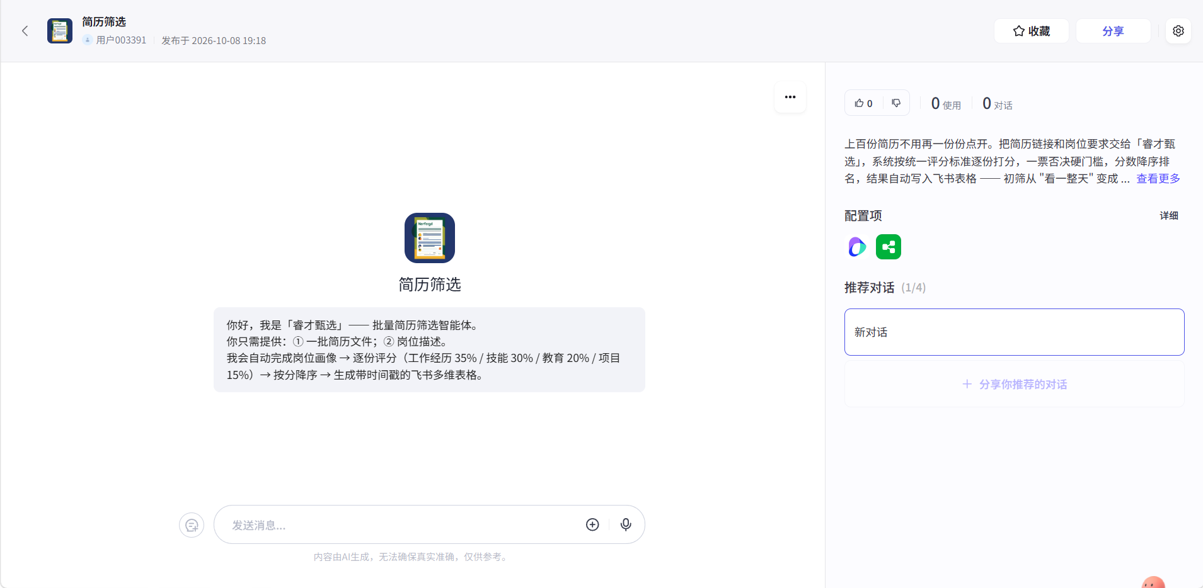
图1 作品运行主界面示意

1.1 “睿才甄选”AI智能体功能介绍
“睿才甄选”是一套以简历初筛为主线的AI工作流。使用者把简历文件和岗位描述交给它，它会依次完成五件事：读取每一份简历、提炼其中的关键信息、把岗位要求梳理清楚、逐份给出匹配分数、生成一张评分记录表。整个过程中，简历的来源和格式不需要统一，岗位描述只需要一段文字。最终交付的评分记录表会自动写入使用者指定的飞书多维表格，招聘人员可以直接在上面复核和筛选。工作流架构流程如图2所示。
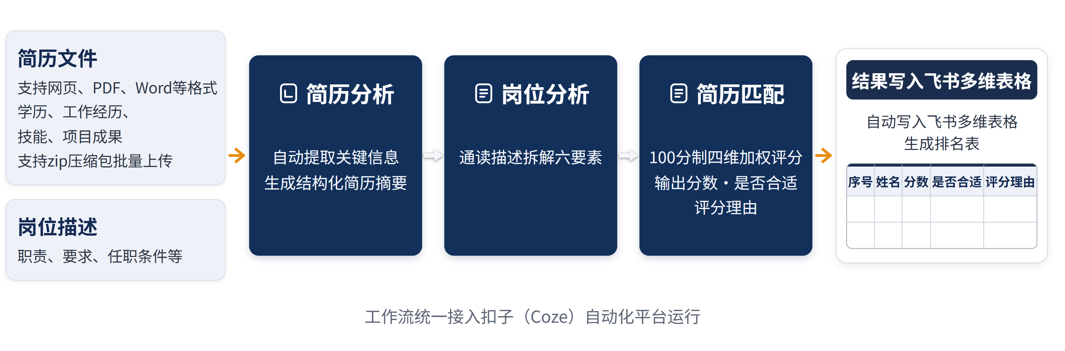
图2 产线整体架构

整个工作流由三个核心模块串成一条线，每个模块各管一段，分工情况如表1所示。

表1 核心模块与职责划分
模块 | 核心职责 | 在流程中的位置
简历分析模块 | 从简历中抽取关键信息，输出统一量化的分析文本 | 产线第一棒，负责“读懂简历”
岗位分析模块 | 把岗位描述拆解成六要素，作为匹配评分的统一标尺 | 产线第二棒，负责“立好标尺”
简历匹配模块 | 对照岗位画像逐份判定：先过三条红线，再四维加权打分并做加权修正，最后输出评判结果 | 产线第三棒，负责“逐份打分”

1.2 “睿才甄选”AI智能体的特色
（1）全链路自动化运行
将简历读取、信息提取、岗位要求梳理、匹配度打分、评分记录表生成全流程整合为统一工作流，支持批量任务一次性处理，无需人工在各环节间进行数据搬运，运行过程无需人工干预即可直接输出结果。
（2）评分规则体系量化
评分框架以提示词规则形式固化：工作经历、技能水平、教育背景、项目成果分别占35%、30%、20%、15%的权重比例，档位划分标准明确，由模型结合岗位时效信息统一执行，避免人工判断的主观性偏差。
（3）能力与稳定性双维度评估
评分框架将候选人稳定性纳入评估体系：工作经历维度按平均在职时长与跳槽频次进行计分，频繁跳槽者予以减分、任职周期较长者予以加分，在初筛阶段同步完成能力匹配度与任职稳定性的双重评估，提升录用决策的科学性。
（4）结果自动汇总
自动生成评分记录表并写入飞书多维表格，每条记录包含候选人姓名、匹配分数、适配性判定及评分依据等信息，数据入库后可按需进行排序、筛选与复核操作。
（5）批量压缩包上传支持
当简历数量较多（如10份以上）时，支持使用者将多份简历打包为zip压缩包上传，系统将自动完成压缩包解压并逐份读取分析，无需逐份粘贴简历链接。
（6）异常容错机制保障
数据落表前设置校验机制：当字段缺失时，代码节点自动从分析正文中找回匹配分数、适配性判定及评分依据等信息，确保每条记录完整，单份简历处理异常不会中断整批任务运行。
（7）人机协同复核机制
系统自动完成批量评分流程；当简历或岗位描述任一材料缺失时，工作流将直接拦截并提示补充，避免无效运行；候选人是否进入面试、最终录用决策，由招聘人员结合评分依据、复核存疑记录后最终确定。

1.3 “睿才甄选”AI智能体适用场景
“睿才甄选”适合这样的场景：简历数量大、来源杂、格式不统一，需要在短时间内排出候选优先级，比如批量校招、多岗位并行招聘、简历来自不同平台的场景。适用场景如图3所示。
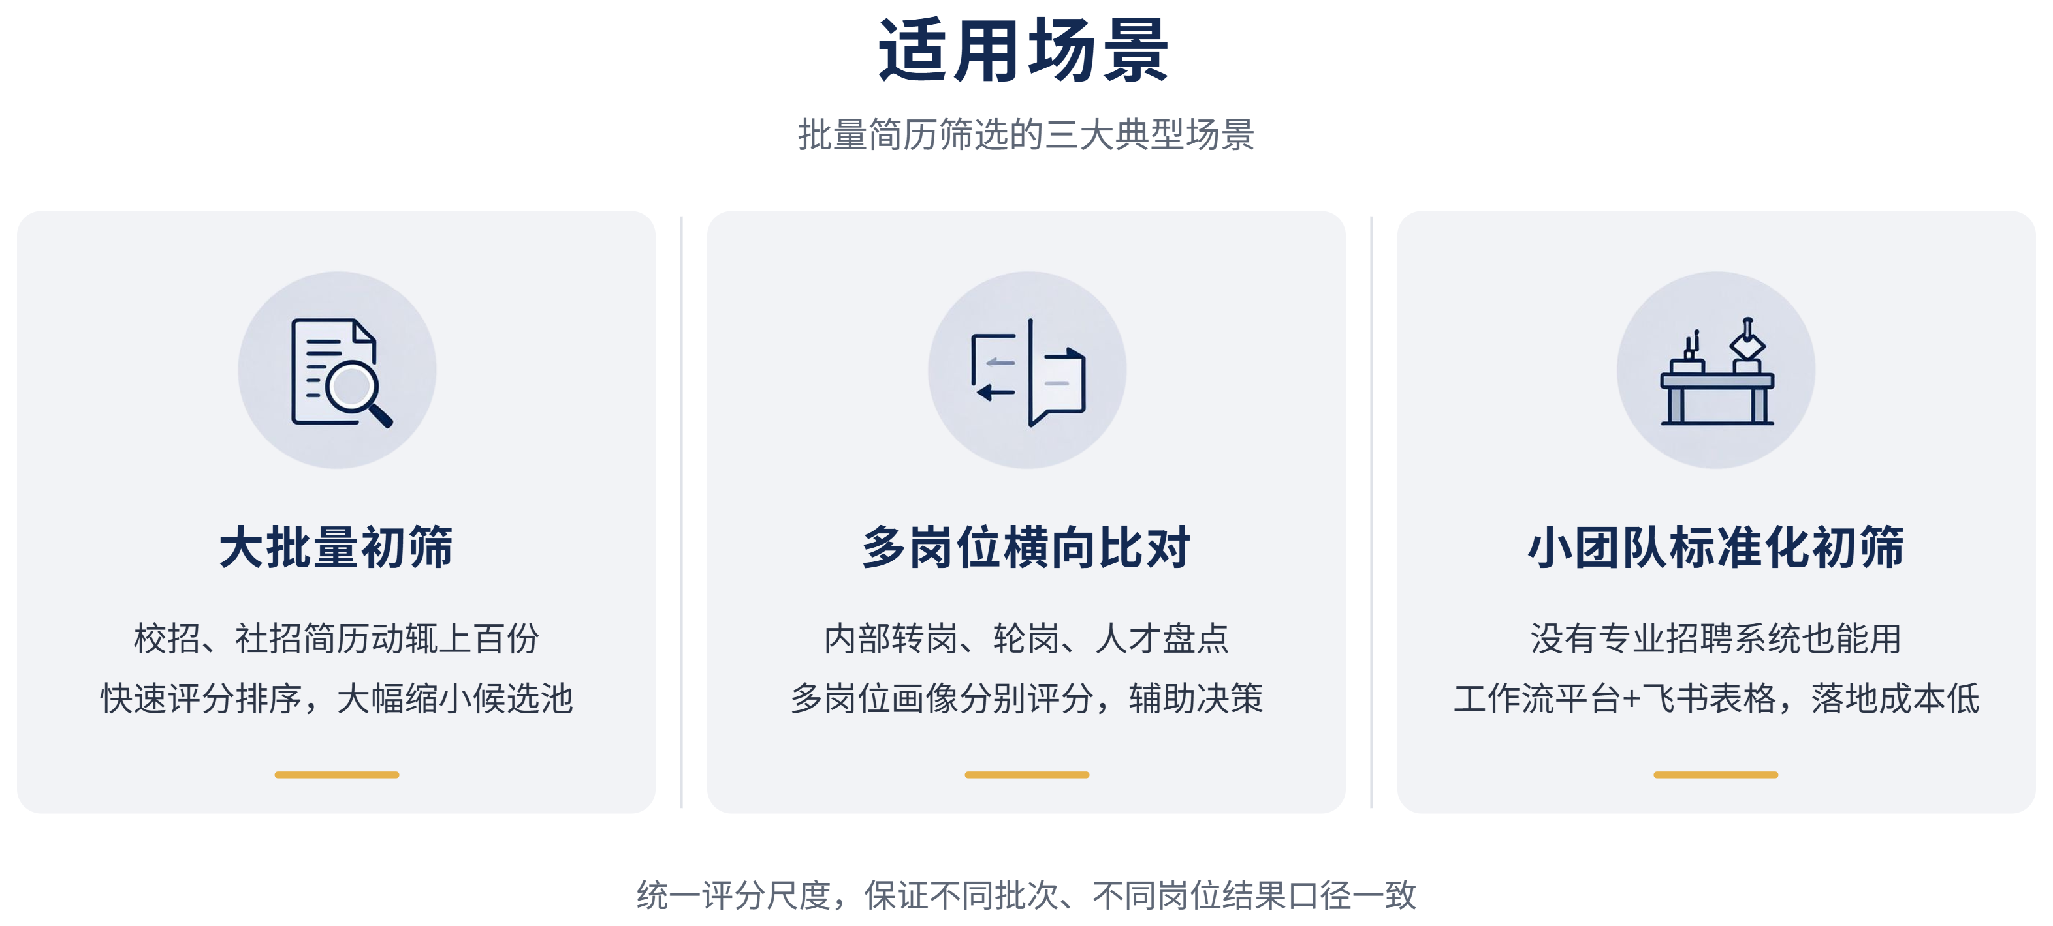
图3 典型使用场景

2 “睿才甄选”AI智能体设计思路
本章系统阐述“睿才甄选”AI智能体的设计逻辑，首先从批量招聘简历初筛环节的效率痛点、人员稳定性评估需求及合规监管要求三个维度梳理项目创作背景，明确解决“选人效率低、用人风险高、筛选无留痕”三大核心问题的研发出发点；其次提出格式兼容、规则固化、流程整合、人机协同四大创作目标，锚定项目核心价值导向；最后从规则前置、模块化架构、容错机制、人机分工四个层面展开总体设计思路，为后续技术实现路径提供框架性指引。

2.1 创作背景
简历初筛作为人才招聘的首要环节，是当前企业招聘流程中效率瓶颈最为突出的节点。批量招聘启动后，海量简历集中投递，招聘人员需逐份完成简历读取、信息提取、岗位要求匹配等工作，整体流程耗时较长。当前招聘初筛环节的核心痛点可划分为两大维度：其一为「人才筛选」维度，即如何从海量简历中高效、精准识别能力与岗位要求匹配的候选人，是批量初筛需解决的核心基础问题；其二为「人才留存」维度，即如何预判候选人的任职稳定性，降低后续用工流失风险，是初筛环节易被忽略但直接影响招聘综合成本的关键问题。两大痛点在本项目中的解决路径各有侧重：「人才筛选」对应工作流主体功能设计，通过简历读取、岗位分析、匹配评分、结果自动汇总等环节，实现能力匹配候选人的高效识别；「人才留存」对应工作流核心机制设计，将候选人平均在职时长、跳槽频次等稳定性指标纳入评分体系，实现候选人任职适配性的全面评估。
（1）选人难：量大、格式杂、标准不一
从招聘规模来看，近年来高校毕业生人数持续增长。根据教育部、人力资源社会保障部公开数据，2025届全国普通高校毕业生规模预计达1222万人，同比增长43万人[1]。在校招与社招需求叠加的背景下，企业单次招聘通常收到上千份简历，人工初筛效率已难以满足实际业务需求。
从简历格式来看，同一批次简历来源渠道多元，涵盖招聘平台导出文件、个人提交的PDF/Word文档、在线简历页面等，模板格式存在显著差异：部分简历将技能信息置于首位，部分将教育背景置于正文中部，关键信息分布无统一规范。人工提取信息不仅需要适配不同版式，还易出现信息遗漏问题。
从评估标准来看，简历与岗位的匹配度判断高度依赖筛选人员的个人经验：经验不足的筛选人员难以精准把握匹配核心要点，经验丰富的筛选人员也难以将判断标准完整、统一地传递给其他人员；同一筛选人员在连续处理大量简历时，也易出现评估尺度前后不一致的问题。此外，岗位描述通常以非结构化文本形式呈现，岗位职责与任职要求混排，学历、经验、技能等核心要点需人工逐一拆解，多岗位并行招聘时逐岗梳理要点同样需耗费大量人力。评估标准的不统一，为后续招聘环节的流程追溯带来隐患。
当前AI工具已在招聘领域得到广泛应用。据公开报道，2025年春招季AI招聘工具在企业中的渗透率已达80%，其中简历筛选是应用占比最高的场景之一，占比达52.6%[2]。批量简历初筛既需要提升处理效率，也需要保障评估标准的统一性。
（2）用人难：稳定性是初筛绕不开的维度
候选人任职稳定性不足将显著提升企业招聘综合成本。行业研究表明，替换一名员工的综合成本约为其年薪的0.5至2倍，涵盖重新招聘成本、入职培训成本以及磨合期生产效率损失等[8]。不合理的录用决策不仅会浪费前期筛选投入，还将产生额外的员工替换成本；在批量招聘场景下，该成本将随不稳定候选人占比的提升而同步增长。
任职稳定性已成为简历初筛环节的核心评估指标之一。招聘平台公开数据显示，平均在职时长不足18个月的候选人，通常被认定为存在较高离职风险，因培养成本过高在初筛阶段直接淘汰；过去5年内更换工作超过3次的候选人，获得中层及以上岗位面试机会的概率显著下降，跳槽5次及以上的候选人简历通过率仅为19%[9]。
年轻群体的平均在职周期呈逐步缩短趋势。领英发布的调研数据显示，职场人第一份工作的平均在职时长随代际呈现显著下降趋势：90后平均约19个月，95后仅约7个月即更换工作[10]；新华网援引招聘平台数据显示，90后、95后平均跳槽周期为2.61年，其中95后缩短至1.69年[11]。前程无忧《2026离职与调薪调研报告》显示，2025年全国员工整体离职率为14.8%，虽连续三年小幅下降，但每年仍有大量员工进入人才市场，企业需在初筛阶段即开展任职稳定性评估[12]。
对于批量招聘场景而言，候选人任职稳定性评估不宜后置到录用阶段。频繁跳槽的候选人入职后再次离职的风险显著更高，因此「人才留存」维度对初筛环节提出的明确要求是：将平均在职时长、跳槽频次等指标纳入评估体系，对频繁跳槽的候选人予以减分，对任职周期较长的候选人予以加分，在初筛入口即完成任职稳定性的前置评估，避免后续用人部门承担不必要的人才流失成本。
（3）合规要求收紧，筛选必须留痕
随着人力资源领域监管体系不断完善，简历筛选流程的合规性要求持续提升。从《人力资源市场暂行条例》[3]、《网络招聘服务管理规定》[4]，到《数据安全法》[5]、《个人信息保护法》[6]以及《生成式人工智能服务管理暂行办法》[7]，均对简历信息的收集、处理、留存流程提出了明确规范要求，简历筛选工具的研发需将合规要求全面嵌入流程设计，相关政策法规梳理详见表2。

表2 招聘相关法规文件梳理
时间 | 文件 | 对简历筛选的约束
2018年 | 《人力资源市场暂行条例》[3] | 规范招聘服务机构收集、使用求职者信息的规则
2020年12月 | 《网络招聘服务管理规定》[4] | 要求招聘信息真实性核验，约束个人信息处理
2021年9月 | 《数据安全法》[5] | 简历数据纳入数据分类分级保护
2021年11月 | 《个人信息保护法》[6] | 明确最小必要原则与个人同意规则
2023年8月 | 《生成式人工智能服务管理暂行办法》[7] | 规范生成式AI服务的内容安全与个人信息义务

把“选人”与“用人”两个痛点合到一起看，初筛的本质是一次“双向把关”：既要筛出能力匹配的候选人，也要筛掉稳定风险高的候选人。本项目把两个维度统一落进评分规则框架——四维加权评分中，工作经历维度的稳定性子项按平均在职时长与跳槽频次计分，跳槽频繁且无合理原因的候选人在加减分修正中减分，任职周期长、稳定性好的适度加分。初筛入口就把“选对的人”与“用得住的人”同时纳入量化口径，为后续录用决策提供可追溯的依据。

2.2 创作目的
批量初筛要解决两件事：选人快，用人准。围绕这两件事，项目定下四个目标：把格式差异挡在入口、把评分标准写成规则、把流程整合成一次运行、把结果留给人工复核。四个目标如图4所示。

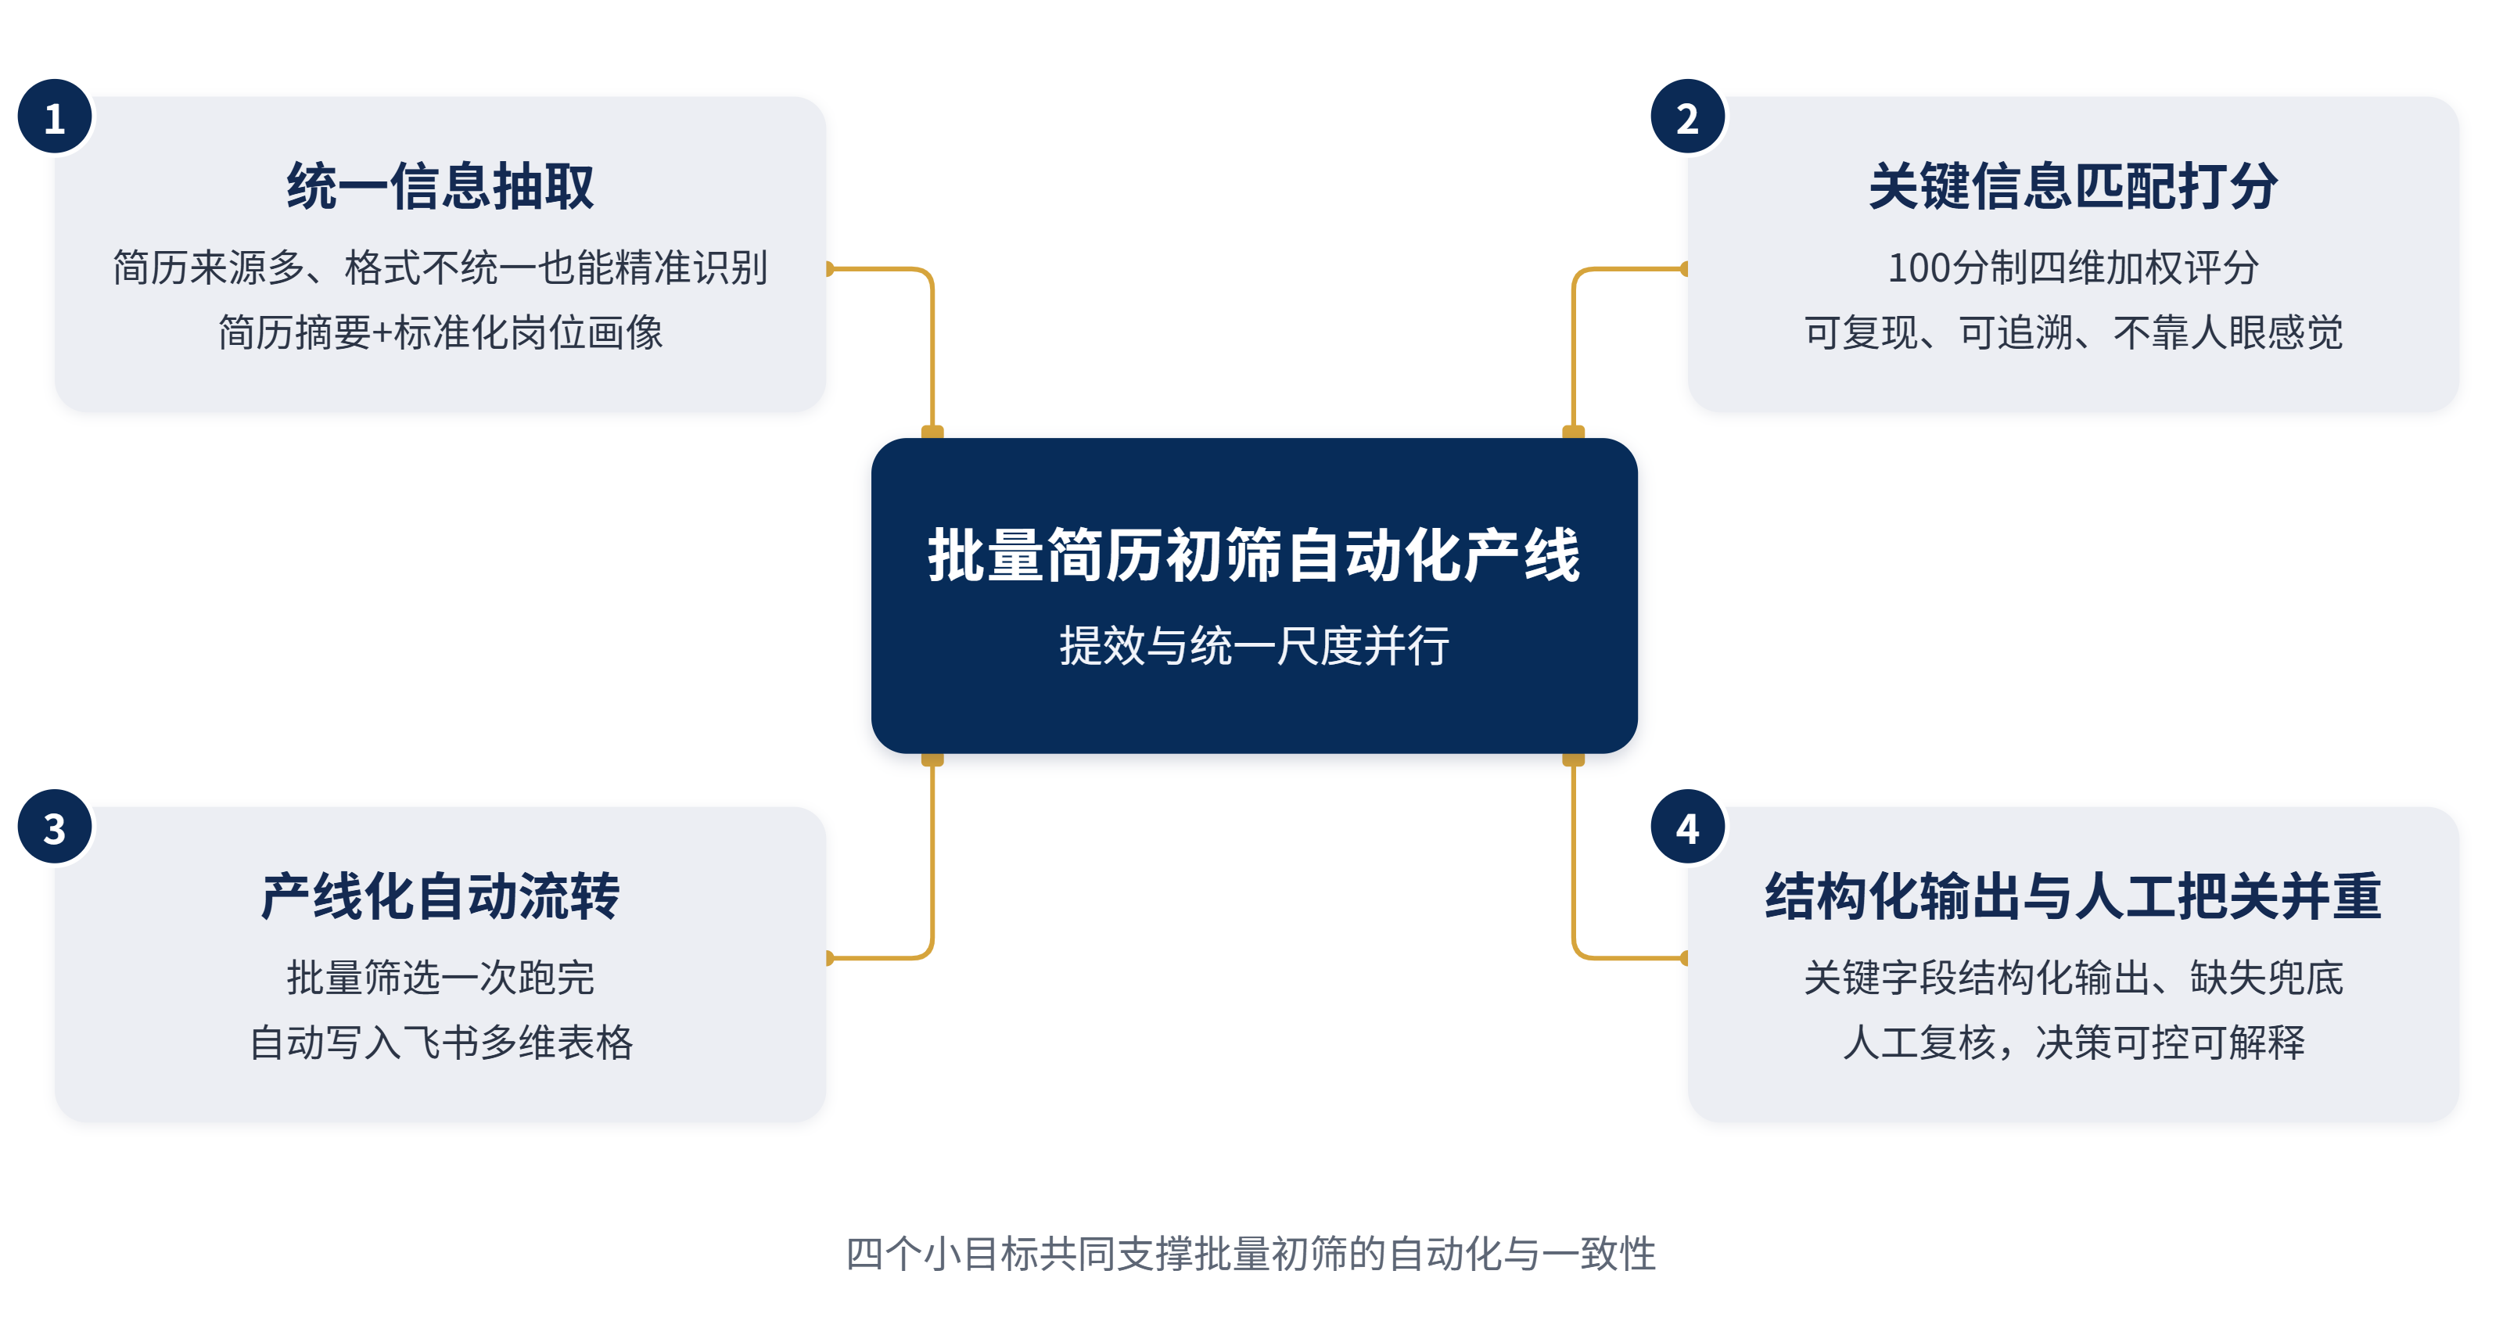
图4 项目目标分解

（1）目标一：把格式差异挡在入口处
简历格式五花八门：招聘平台导出件、个人PDF、Word、在线简历页混在一起，人工先做格式转换就耗掉大量时间；简历数量多时逐份粘贴链接也繁琐。目标一要求：通过链接读取插件统一消化网页、PDF、Word、Excel、CSV、纯文本等常见格式；多份简历还可打包成zip压缩包上传，zipUrl插件自动解压后逐份读取。招聘人员不必先做格式转换，各类简历在入口处都能被产线接住，批次再杂也能一次读完。
（2）目标二：把评分标准固化成规则
人工评分标准因人而异。目标二要求：把评分规则固化为提示词中的四维加权框架，权重、档位、否决项以规则形式明确写入，由模型在执行时结合岗位时效信息进行判断，保证口径统一而不失时效性。评分框架同时把稳定性纳入评判口径：在职时长、跳槽频次进入工作经历维度计分，跳槽频繁减分、任职周期长加分，筛选入口就同时把关“选对的人”与“用得住的人”。
（3）目标三：把整条流程变成一次运行
手工流程环节多、耗时长。目标三要求：把读取、分析、匹配、落表整合为一次自动运行，批量并发处理上百份简历，评分记录表自动生成并写入飞书，初筛从“人海战术”变成“一条产线”。
（4）目标四：把结果留给人工复核
自动化不能变成黑箱。目标四要求：结果可解释、可复核——每条记录带姓名、分数、是否合适和评分理由，评分表写入使用者指定的飞书多维表格供人工查看，录用决策最终由人来做。

2.3 创作设计思路
本智能体总体设计遵循“规则先行、流程自动化”的核心逻辑，整体框架由四部分构成：标准化设计原则、三模块串联架构、全流程容错机制、人机协同权责划分，设计思路整体架构见图5。
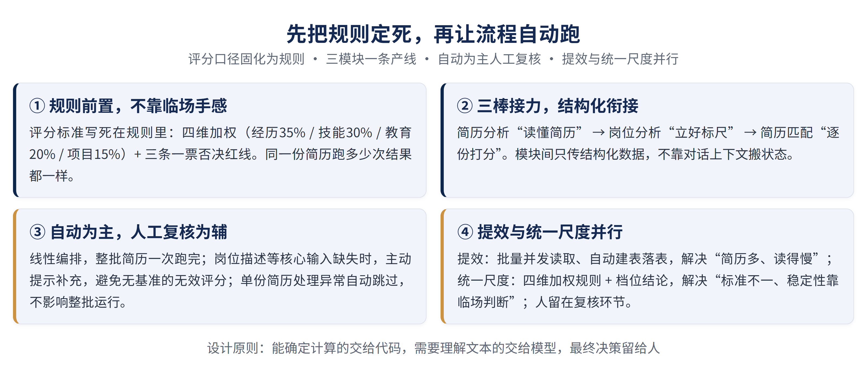
本智能体总体设计遵循“规则先行、流程自动化”的核心逻辑，整体框架由四部分构成：标准化设计原则、三模块串联架构、全流程容错机制、人机协同权责划分，设计思路整体架构见图5。
图5 设计思路概览

（1）规则前置的标准化设计原则
设计核心原则为评分标准体系化、执行口径标准化。传统人工筛选模式下，评估结果高度依赖筛选人员个人经验，在批量招聘场景下难以实现标准统一与结果可追溯；“睿才甄选”将全维度评分口径预先固化为可执行的规则框架，将质量控制节点由简历处理环节前移至规则设计环节，从根源上规避单份简历评估过程中的主观偏差。
评分口径明确后，评估过程严格依据结构化字段与档位划分框架执行，并结合岗位特定时效信息形成最终判断，避免单份简历处理过程中的主观裁量。批量初筛的质量管控节点由此从“逐份人工判断”前置至“规则体系设计阶段”，实现评估标准的统一落地。
（2）三棒接力：读懂简历、立好标尺、逐份打分
整体采用三模块线性串联架构：简历分析模块承担简历信息解析职责，实现简历内容的结构化抽取；岗位分析模块承担评估基准构建职责，形成标准化岗位画像；简历匹配模块承担多维度评分职责，输出统一格式的评估结果。模块间通过标准化结构化数据接口实现衔接，上游模块输出直接作为下游模块输入，无需依赖对话上下文传递运行状态。
模块间通过标准化结构化数据接口实现衔接：简历分析输出文本与岗位画像以统一字段格式输入匹配模块，评分结果以标准化格式进入数据落表环节，全流程无需人工在各环节间进行数据迁移，中间运行状态由工作流平台自动存储与维护。
（3）自动化为主、人工复核为辅的流程编排机制
整体流程采用线性编排逻辑。当岗位描述等核心输入缺失时，智能体主动提示用户补充相关信息，避免无基准的无效评分；单份简历处理异常时自动跳过，不影响整体批次的正常运行。
（4）提效与统一尺度并行的整体路径
整体路径服务于两个目的：提效和统一尺度。提效靠批量读取、并发处理、自动建表落表，对应解决选人环节“简历多、读得慢”的痛点；统一尺度靠四维加权规则框架和档位结论，对应解决用人环节“标准不一、频繁跳槽等稳定性因素被临场判断”的问题。这条产线的设计取舍是批量自动化跑量，把人留在复核环节，而不是让人工逐份阅读。

3 “睿才甄选”AI智能体技术实现路径
“睿才甄选”的技术实现路径，按“环境与工具链、三个模块、封装衔接”三步讲：先交代产线跑在什么上面，再说每个模块怎么实现，最后说模块之间怎么对接。

3.1 实现环境与工具链
运行环境由四层组成：编排层、生成层、工具层、逻辑层。分工原则是：能确定计算的交给代码，需要理解文本的交给模型，需要外部能力（读链接、写表格）的交给插件。四层的构成与分工见表3。
（1）四层环境，各司其职
分层依据是任务的确定性要求。文本理解与生成是概率任务，交给大模型；链接读取、建表写记录、zip包解压依赖外部平台能力，交给插件；命名、字段映射、记录转换、输入是否zip包的判断与解压后文件拍平要求结果可复算，交给代码节点。只有生成层的输出带概率性，其余三层的结果都可以由相同输入复现。

表3 工具链构成与分工
层次 | 工具 | 角色定位
编排层 | 扣子（Coze）工作流平台 | 调度、批量、分支、数据传递
生成层 | 豆包·2.0·mini / 豆包·2.0·Code / 豆包·2.0·pro | 简历分析、岗位分析、简历匹配
工具层 | 链接读取、zipUrl解压、飞书多维表格插件 | 取简历内容、zip包解压、结果落表
逻辑层 | 代码节点 | 命名、记录转换、序号计算、zip判断与文件拍平
注：“角色定位”一列说明各层在产线中承担的任务。

（2）三档模型，按活分工
模型层按“任务复杂度×调用频次”选型。简历分析要批量处理大量简历，逻辑相对简单、调用频次高，用轻量模型豆包·2.0·mini；岗位分析要把一段岗位描述拆成结构化画像，用豆包·2.0·Code；简历匹配要执行最复杂的评分规则，用豆包·2.0·pro保证口径稳定。三档模型的分工见表4。

表4 大模型分工配置
模型 | 承担任务 | 选型理由
豆包·2.0·mini | 批量读取简历并提取关键信息 | 任务简单、调用频次高，轻量模型控成本
豆包·2.0·Code | 拆解岗位描述并整理为画像 | 需要“描述拆解＋结构化输出”能力
豆包·2.0·pro | 按评分规则框架输出分数与结论 | 规则最重、口径要求最高
注：表内为工作流中的实际模型配置与分工，不是模型性能横向评测。

三档模型各司其职：mini负责大批量、低单价的抽取；Code负责把岗位描述拆解整理成结构化画像；pro负责规则最重、输出要求最高的评分。模型之间不直接协作，各自对接固定的上下游数据。
模型选型不影响产线其他部分：评分规则框架与建表落表逻辑保持稳定，将来模型升级或更换，只需替换对应节点，产线结构不用动。
综合上述分工，三档模型在产线中各司其职。生成层模型的更替不会改变评分规则与代码节点的确定性逻辑，产线在模型升级时无需调整结构。
（3）三个插件，覆盖取数与落表
工具层的插件覆盖“输入获取、结果输出”：链接读取插件负责把各类格式的简历内容取出来，zipUrl解压插件负责处理打包上传的简历压缩包，飞书多维表格插件负责建表和写记录。岗位信息的拆解由岗位分析模型直接完成，不依赖外部检索。

表5 插件能力清单
插件 | 功能 | 使用时机
链接读取 | 获取URL链接下的标题与内容 | 产线入口，批量取简历内容
zipUrl解压 | 解压zip包，返回文件链接列表 | 输入为zip包链接时自动解压
飞书多维表格 | 创建数据表并写入记录 | 评分结束后按目标表格建表落表

三个插件与产线数据流一一对应：链接读取解决“简历格式不统一”的读取问题，zipUrl解压解决“多份打包上传”的分流问题，飞书插件解决“结果汇总”的呈现问题；岗位信息散在描述里，由岗位分析模型通读后直接拆分六要素，不再经过外部检索。
（4）多个代码节点，包下全部确定性计算
逻辑层用多个代码节点兜住全部确定性计算：判断输入是否为zip包、代码节点拍平解压后的文件列表，以及生成表格名、转换为表格记录、循环内序号。它们不依赖模型输出格式，即使模型结果有偏差，也能在落表前修正。

表6 代码节点说明
节点 | 功能 | 解决的问题
生成表格名 | 取当前时间生成带时间戳的表名 | 多次运行结果相互覆盖
转换为表格记录 | 映射五字段并兜底提取缺失字段 | 字段缺失导致记录不完整
循环序号 | 为逐份输出提供序号 | 输出无法顺序对照
isZip判断 | 判断输入是否为zip包并分流 | 分支判断错误导致走错读取路径
解压文件拍平 | 遍历解压结果fileInfos，拍平为allFiles列表 | 解压后文件列表嵌套过深无法逐份读取

各代码节点各管一摊：生成表格名按时间戳命名，避免多次运行覆盖；记录转换做五字段映射，并在字段缺失时正则兜底；循环序号给每份结果编顺序号，方便逐份对照；isZip判断节点判断输入是否为zip包，分流到解压或直接读取；解压文件拍平节点把解压后的嵌套列表展平成可逐份读取的清单。其中记录转换是落表完整性的关键一环。
（5）四层衔接，一次跑完
四层以结构化数据衔接：简历输入先经代码节点判断是否为zip包，是则自动解压后再批量读取；简历文件经读取插件进入简历分析，产出分析文本与关键字段；岗位描述经岗位分析模型拆解为六要素画像；两者进入匹配评分，结果经建表写入使用者指定的飞书表格。岗位描述缺失时智能体提示使用者补充输入，错误不向下游传递。
据工作流实际配置，批量模式单批100条、并发10，插件节点超时上限180秒、大模型节点600秒，单节点失败按配置重试或跳过，不中断整条产线。上述配置使批量筛选在一次运行内完成抽取、评分与落表。
在上述运行环境的基础上，以下分别对三个能力模块的实现方式进行说明。

3.2 简历分析模块的实现
简历分析模块是整个产线的第一棒，负责把“格式各异的简历”变成“口径统一的分析输出”。它不做岗位判断，只做一件事：把关键信息准确、完整地抽出来。实现上分七步：输入预处理、批量读取、提取规则、分析输出、批量分析、输出校验、边界处理，如图6所示。

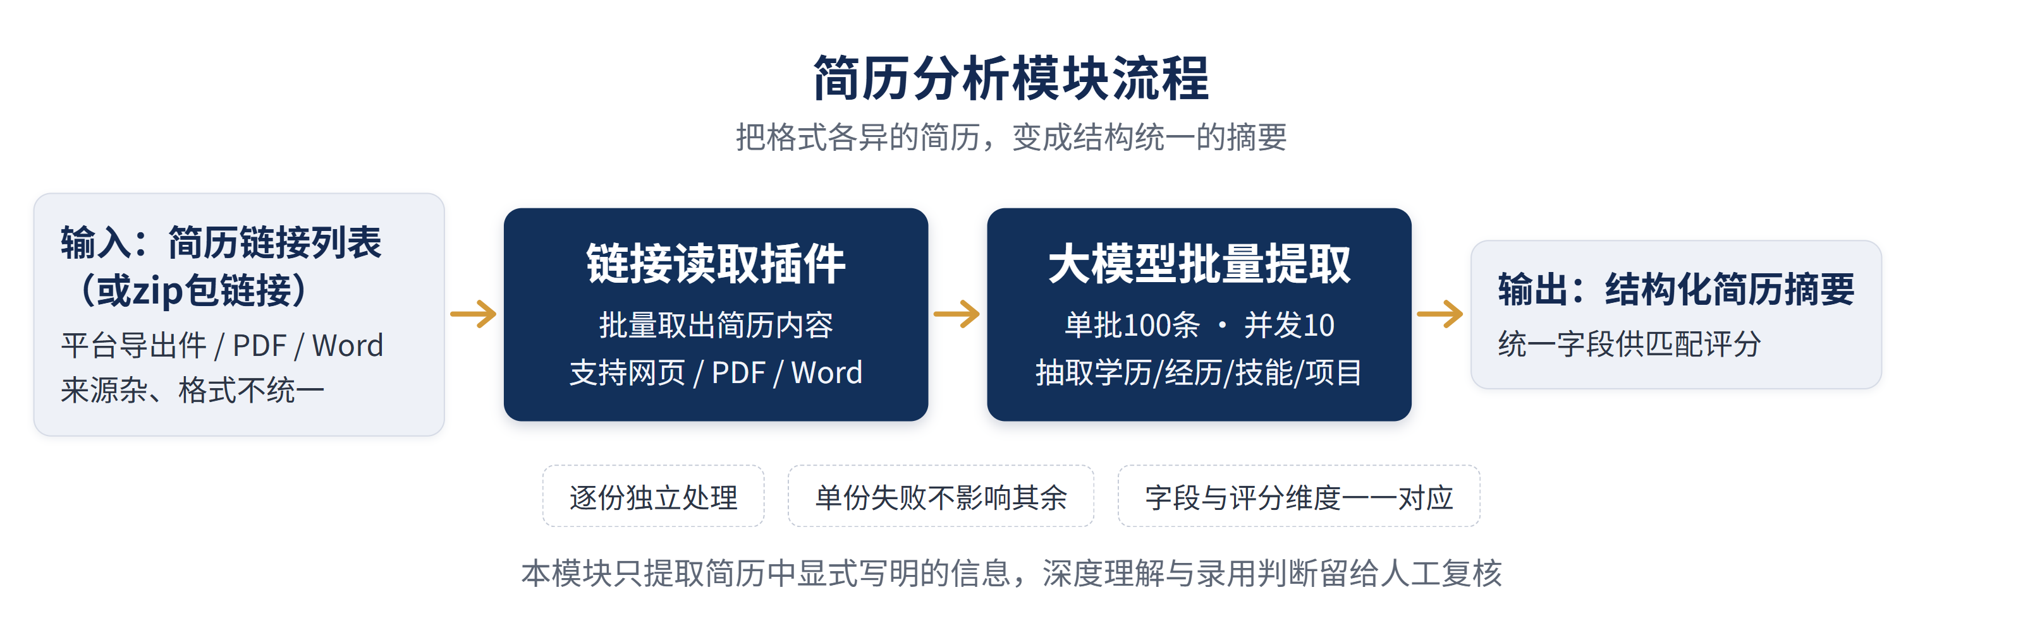
图6 简历分析模块流程

（1）批量提取、批量分析的两段式读取
读取走“插件批量提取＋模型批量解析”两段式。链接读取插件按列表逐个取内容，支持网页、PDF、Word、Excel、CSV、纯文本等格式；若输入为zip压缩包，先经zipUrl插件解压、代码节点拍平文件列表，再由链接读取插件逐份读取；取完进入大模型批量节点，逐份提取。批量节点单批100条、并发10，超时上限180秒，上百份简历一次跑完。

表7 简历分析处理步骤
步骤 | 操作 | 输出
输入预处理 | isZip判断节点分流，zip包先解压再逐份读取，否则直接读取 | 分流标志与读取清单
批量读取 | 链接读取插件批量获取简历内容（网页/PDF/Word/Excel/CSV/纯文本） | 简历内容列表
提取规则 | 按三套评估规则（经历、教育、技能）抽取关键信息 | 关键字段
分析输出 | 统一结构输出分析文本与关键字段 | 分析输出
批量分析 | 单批100条、并发10批量处理，单份异常不中断 | 逐份分析结果
输出校验 | 关键字段完整性校验，字段缺失由下游兜底 | 校验结果
边界处理 | 兼容各类格式，只提取简历中显式写明的信息 | 完整记录
注：批量节点配置为单批100条、并发10，超时上限180秒。

（2）三套评估规则锁定关键信息
提取靠三套评估规则：工作经历看相关性、稳定性、晋升情况；教育背景看学历学位、专业相关性、学习成果；技能看必备技能和附加技能。规则写在系统提示词里，保证不同格式的简历在同一个口径下提取。
（3）分析输出，统一结构
分析结果按统一结构输出：工作经历、教育背景、技能证书等关键字段齐全，分析文本供下游匹配直接消费，不用再翻简历原文。
（4）逐份独立，失败不连坐
批量分析各份简历互不影响：单份读取失败或字段缺失，其余简历照常处理；失败记录带错误信息，可在结果中定位重试。整个批量过程不中断。
（5）输出校验，展示核对
模块输出结构化字段与分析文本，匹配评分时直接引用，不用再翻简历原文。
简历分析解决的是把简历里的关键信息整理成统一格式的问题，具体覆盖工作经历、教育背景、技能证书、项目成果四类字段；要提取什么、提取到什么程度，由评估规则事先定好；简历的深度理解和最终录用判断，仍在复核环节由人完成。

表8 简历分析接口规范
输入 | 输出 | 校验规则
简历链接列表（或zip包链接） | 简历内容列表 | 逐份读取，失败记录错误；zip包自动解压
简历内容 | 分析输出 | 关键字段完整
分析输出 | 结构化字段＋分析文本 | 与匹配评分输入对应

（6）兼容各类格式，只管写得出来的信息
格式兼容上，链接读取支持网页、PDF、Word、Excel、CSV、纯文本等，简历来源多样、格式不统一在入口就被消化，不需要使用者事先统一格式；若输入为 zip 压缩包，先经解压节点自动展开再逐份读取，多份简历无需逐份粘贴链接。
能力边界上，模块只提取简历中显式写明的信息，未列出的技能、隐性的经历不在抽取范围。

3.3 岗位分析模块的实现
岗位分析模块负责“立标尺”：把一段岗位描述变成一份结构化的岗位画像，作为后续打分的基准。与简历分析不同，岗位分析直接以岗位描述为唯一事实来源，由模型通读后拆解主要职责、次要职责、学历、经验、技能、个人素质六类要素，不调用外部检索。实现分四步：描述通读、要素拆解、画像输出、衔接匹配，如图7所示。

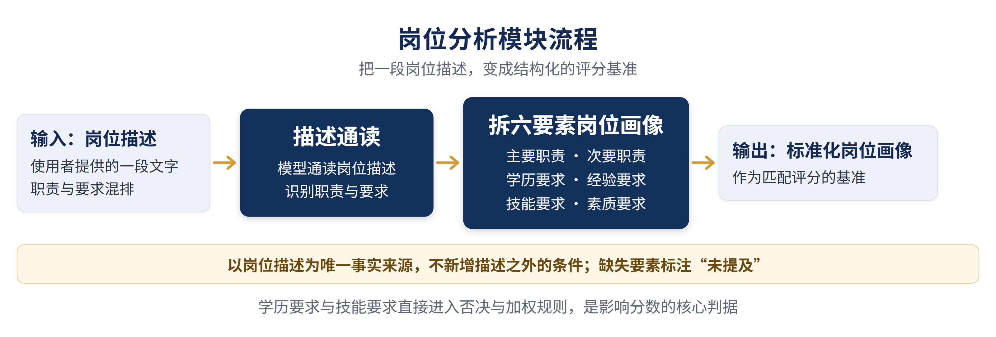
图7 岗位分析模块流程

（1）通读岗位描述，拆解六类要素
处理方式是“读一段描述，拆六类要素”。岗位分析模型通读岗位描述原文，直接整理出六类要素：主要职责、次要职责、学历要求、工作经验要求、技能要求、个人素质要求，不新增岗位描述之外的条件。

表9 岗位分析工作步骤
步骤 | 内容 | 产出
岗位信息输入 | 读取使用者提供的岗位描述 | 岗位描述原文
描述通读 | 通读岗位描述全文，识别关键条件 | 岗位描述理解稿
职责梳理 | 拆出主要职责与次要职责 | 职责清单
要求提取 | 确定学历与工作经验要求 | 学历、工作经验要求
素质梳理 | 梳理技能与个人素质要求 | 技能、个人素质要求
画像输出 | 固定格式输出六要素画像 | 岗位画像

（2）六要素画像，固定格式输出
画像按固定格式输出，六类要素齐整。画像直接作为匹配评分的基准输入，结构化程度直接影响评分规则执行，因此格式必须固定。
（3）以岗位描述为唯一事实来源
画像以岗位描述为唯一事实来源：模型只做要素拆解和归并，不替岗位“脑补”没写明的条件；使用者没有提到的要求，画像里不出现。具体招聘决策以岗位描述原文为准。

表10 岗位画像要素说明
要素 | 定义 | 评分中的角色
主要职责 | 岗位的核心工作内容 | 工作经历维度的对照基准
次要职责 | 辅助性工作内容 | 相关性的补充对照
学历要求 | 最低学历门槛 | 否决与教育维度的判据
经验要求 | 工作年限与经历要求 | 工作经历维度参考
技能要求 | 必备技能与常用技能 | 技能覆盖率基准
素质要求 | 沟通、协作、抗压等 | 评分理由参考信息

六类要素里，学历要求和技能要求直接进否决与加权规则，是影响分数的核心判据；其余要素作为评分理由的参考信息，帮使用者理解分数怎么来的。
（4）画像要素直接对接打分规则
岗位画像以结构化文本进入简历匹配模块，与简历分析输出一起构成评分输入。匹配模块以画像中的职责与要求为基准，对分析输出中的经历、技能、教育、项目逐项比对，输出分数与结论。
此外，岗位描述信息不完整时，模型按六类要素框架输出，并在缺失要素处标注“未提及”，不自行补全；评分理由中对岗位描述未覆盖的要素作提示，供招聘人员判断是否补充。
（5）画像作为评分基准
本模块的产出为岗位画像，直接作为后续匹配评分的基准输入，后续所有打分都围绕这份画像展开。

3.4 简历匹配模块的实现
简历匹配模块是打分的心脏：吃进简历分析输出和岗位画像，吐出姓名、分数、是否合适、评分理由。实现分两步走：先按规则评分（否决→加权→修正→档位），再保证结果完整（结构化输出＋字段兜底）。六个环节如图8所示。
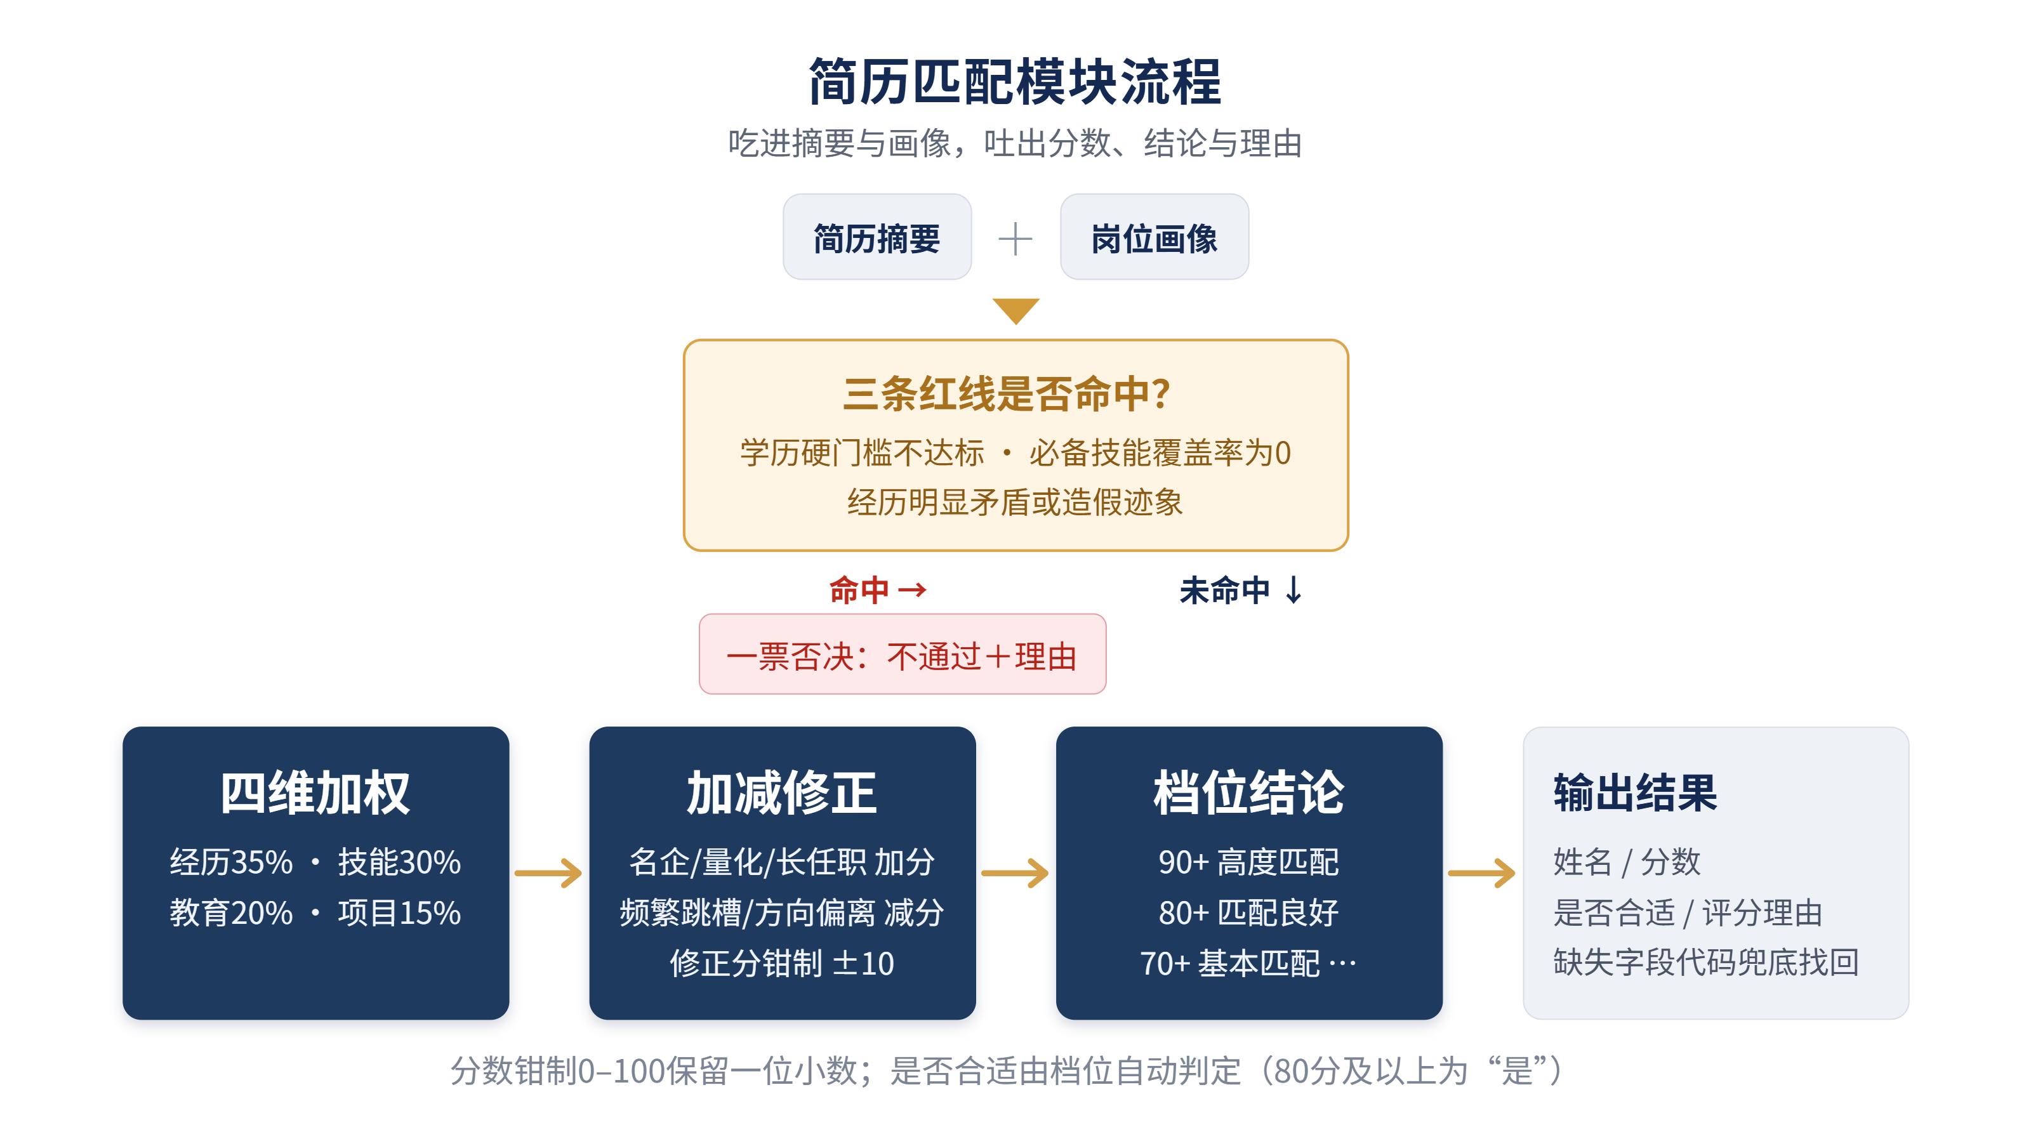
图8 简历匹配模块流程

（1）先查三条红线，命中即止
先查红线，三条否决规则任一命中直接判“不通过”：学历硬门槛不达标且没有高度相关经验补足；必备技能覆盖率为零；经历有明显矛盾或造假迹象。证据不足的“疑似”不触发否决，只在评分理由里提示存疑点，交给人工复核。
（2）四维加权，档位判据明确
过否决后按四维加权打分。每个维度先按0到100给分，再乘权重：工作经历35%（相关性、稳定性、成长性）、技能30%（覆盖率、熟练度、附加技能）、教育20%（学历、专业、证书）、项目15%（相关性、量化程度）。各维度档位都有明确判据，应届生按实习、项目、校园经历同等评估，真实缺项记0分。

表11 评分流程与环节说明
评分步骤 | 具体动作 | 产出
一票否决 | 三条红线（学历硬门槛、技能覆盖为0、矛盾造假）任一命中即终止 | 否决理由与“不通过”结论
四维加权 | 四个维度各按0至100给分，乘权重求和（35%/30%/20%/15%） | 加权总分
加减修正 | 加分与减分项累计，修正分钳制在±10 | 修正后总分
档位结论 | 按总分区间映射结论与处理建议 | 档位结论
注：表中各列为评分环节的设计说明，评分按提示词中的评分框架执行，由模型结合岗位时效信息作出判断。

在评分体系的基础上，这里设置了具体的评分规则。规则设置的总体思路是：先以否决规则守住底线，再以加权规则统一口径，最后以修正规则与档位结论保证结果口径统一、可解释。具体规则如表12所示。

表12 评分规则清单
规则类型 | 规则内容 | 触发后果
否决规则 | 学历硬门槛不达标，且缺乏高度相关经验或重大成果补足 | 直接判“不通过”，输出理由
否决规则 | 必备核心技能覆盖率为0，岗位必备技能一项未出现 | 直接判“不通过”，输出理由
否决规则 | 经历明显矛盾或造假迹象；证据不足的“疑似”情形 | 判“不通过”；疑似时仅提示存疑点，由人工复核
加权规则 | 工作经历：相关性、稳定性、成长性，权重35% | 按档位取值后计入总分
加权规则 | 技能：覆盖率、熟练度、附加技能，权重30% | 按档位取值后计入总分
加权规则 | 教育背景：学历达标、专业相关、证书荣誉，权重20% | 按档位取值后计入总分
加权规则 | 项目成果：项目相关性、成果量化，权重15% | 按档位取值后计入总分
修正规则 | 加分项（名企背景、量化产出、长任职）与减分项（频繁跳槽、经验不足、方向偏离） | 修正分钳制±10，总分钳制0至100
结论规则 | 90至100/80至89/70至79/60至69/60以下五档 | 输出档位结论与处理建议
注：第1至3项为一票否决规则，命中即终止评分；第4至7项为四维加权评分规则；第8项为加减分修正规则；第9项为档位结论规则。规则以提示词中的评分框架形式固化，由模型结合结构化字段与岗位时效信息执行。

（3）加减修正，总分钳制
加权分再修正：名企背景、量化产出、长任职等加分项累计不超过+10；频繁跳槽、经验不足、方向偏离等减分项累计不超过-10。总分钳制在0至100、保留一位小数，按档位映射：90至100高度匹配、80至89匹配良好、70至79基本匹配、60至69部分匹配、60以下不匹配。

表13 得分档位与处理建议
得分区间 | 结论 | 处理建议 | 是否合适
90-100 | 高度匹配 | 优先面试 | 是
80-89 | 匹配良好 | 通过筛选，进入面试 | 是
70-79 | 基本匹配 | 待进一步考察 | 否
60-69 | 部分匹配 | 视候选池决定 | 否
60以下 | 不匹配 | 不通过筛选 | 否
注：档位结论与处理建议为评分框架中的设计规范值；“是否合适”一列反映常规对应关系，实际判定由模型结合简历整体表现综合判断。

（4）独立字段输出，缺失自动找回
结果以独立字段输出：姓名、分数、是否合适、评分理由。是否合适由模型结合档位与简历整体表现综合判断（如整批简历普遍高分或普遍低分时，可灵活调整合适线），理由不超过200字。字段缺失时，代码节点按正则从正文找回，保证落表记录完整。
（5）两类典型问题，一套兜底方案
实际使用中遇到过两类典型问题：字段缺失和分数越界。字段缺失靠正则兜底补全，分数按提示词要求控制在0–100区间，提取数字后写入。常见异常与处理方式见表14。

表14 常见异常与兜底方案
异常情况 | 产线如何处理
分数字段缺失或格式不规范 | 正则提取数字，缺失时记0分
是否合适字段缺失 | 关键词判定，失败时从正文提取
评分理由字段缺失 | 截取前200字，失败时从正文提取
姓名字段缺失 | 从输出字段提取，失败时从正文提取
匹配结果为空 | 空列表直接落表，不中断产线
注：兜底处理由记录转换代码节点的正则逻辑实现，不依赖大模型输出格式的稳定性。

输出构成最终结果：姓名、分数、是否合适、评分理由，直接进入落表，写入使用者指定的飞书多维表格生成评分记录表。其中序号按输入顺序编号、分数为量化结果、是否合适用于快速筛选、评分理由作为复核依据；落表后可在飞书表格里按分数排序、筛选“是否合适”，循环节点只展示前10份，其余去表格里查看。
评分依据结构化字段与岗位画像中的可核验信息，按照提示词中的评分框架执行，避免人工筛选的临场发挥；评分理由随记录落表，供复核时对照。
匹配评分完成后，评分记录连同姓名进入落表环节；姓名从匹配输出中直接获取，确保“打完分能找到人”。
（6）质量双保险：结构化输出加代码兜底
质量保障的第一环是结构化输出。简历匹配节点开启结构化输出模式，分数、结论、理由、姓名以独立字段返回，跟正文描述分开，避免关键字段被长文本淹没，避免关键字段被长文本淹没。
质量保障的第二环是代码兜底。考虑到大模型开放生成时偶尔遗漏字段，记录转换代码节点内置正则逻辑：分数、是否合适、评分理由缺失时，自动从正文提取对应内容，确保每条简历均生成完整记录。
由此，评分结果的完整性由“模型结构化输出＋代码兜底提取”双重保障，字段缺失不会中断产线流程，落表记录始终保持结构一致。
（7）只管匹配打分，深度核查留给人工
落表环节按“序号、姓名、分数、是否合适、评分理由”五个字段建表并写入记录，评分记录表即为产线交付给使用者的最终结果。
最后要明确本作品的边界：本作品解决的是简历关键信息与岗位要求的匹配评分问题，评分依据为结构化抽取的关键信息；简历的深度背景核查、岗位适配的隐性因素与最终录用判断，仍由使用者在复核环节结合评分理由完成。人工复核具体做三件事：核对提取是否准确、判断存疑简历、结合评分理由做录用决策；模型只提供依据，录用决策的责任在人。

3.5 模块间的封装与衔接
封装工作围绕六个方面：节点编排、数据管理、接口数据、命名规范、字段规范、异常处理，如图9所示。

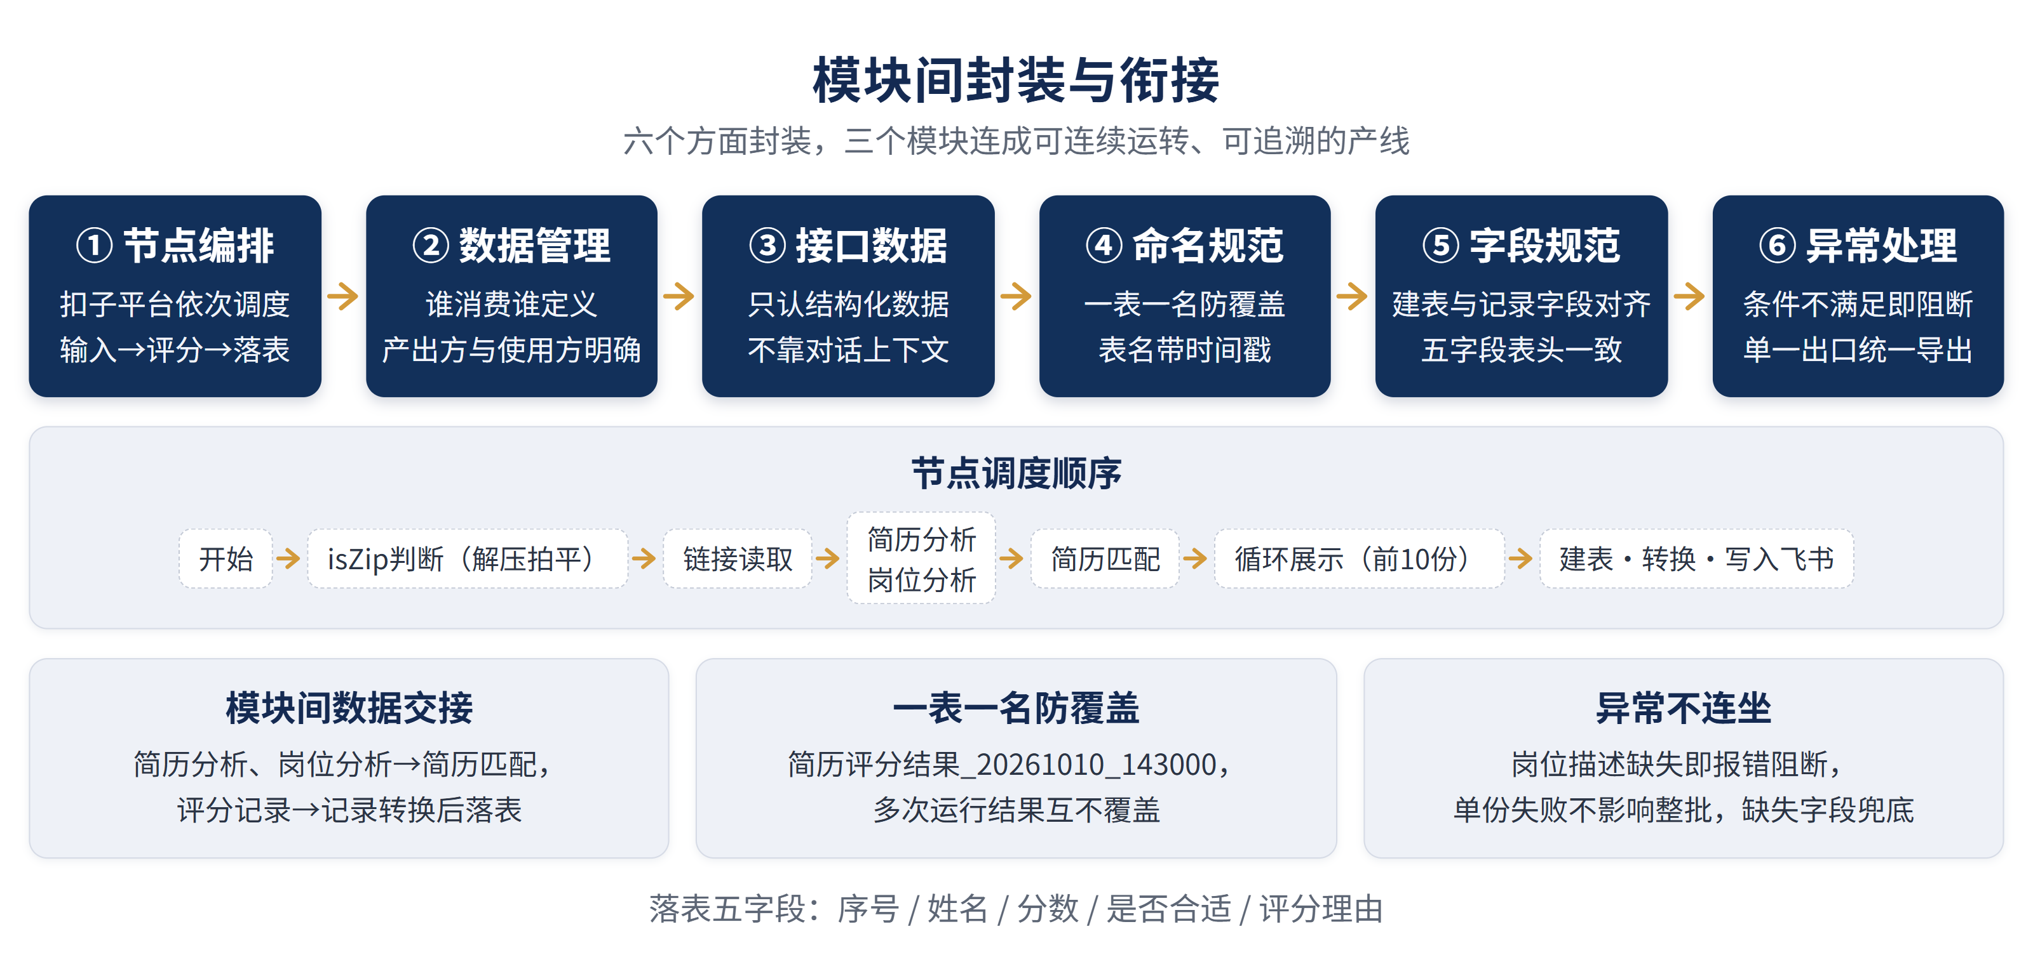
图9 封装衔接示意

（1）节点依次调度
产线按“输入→读取分析→岗位画像→匹配评分→循环展示→建表落表→复核”组织，由扣子平台依次调度：开始节点接收简历列表、岗位描述与目标飞书表格链接。isZip 判断节点判断是否为 zip 包，随后读取插件取简历内容，简历分析与岗位分析产出分析输入，匹配模块逐份评分，循环节点实时展示前10份结果，最后建表、转换并写入飞书。

表15 产线节点与职责
节点 | 职责 | 异常处理
开始 | 接收简历列表、岗位描述与目标飞书表格链接 | 必填参数缺失时智能体提示用户补充输入
链接读取 | 批量获取简历内容（网页/PDF/Word/Excel/CSV）；zip包先经解压节点展开 | 单份失败不影响批量
isZip判断 | 判断输入是否为zip包，分流到解压或直接读取 | 判断失败走默认直接读取分支
解压文件拍平 | 遍历解压结果，拍平为可逐份读取的文件列表 | 空列表时跳过读取
简历分析 | 按评估规则提取关键信息并输出分析文本 | 字段缺失由下游兜底
岗位分析 | 岗位描述直接生成六要素画像 | 不新增岗位描述外的条件
简历匹配 | 按四维加权框架逐份评分 | 字段缺失由兜底补全
循环展示 | 逐份输出评分结果，仅实时展示前10份 | 单份失败不中断循环；输出供人工核对
建表写入 | 生成带时间戳表名、转换为表格记录并写入飞书多维表格 | 写入失败记录错误并继续；空结果直接落表
注：节点内部自动执行，关键决策由使用者掌握；岗位描述缺失在开始节点即报错阻断，录用判断在落表后由人工复核完成。

（2）数据跟着流程走，谁用谁定义
数据管理遵循“谁消费谁定义”：每个数据项都有明确的产出方和使用方。主要输入数据——简历链接列表（或zip包链接）和岗位描述；中间数据是分析输出和岗位画像；最终数据是评分记录和表格记录。根据业务特征框定的数据范围如表16所示。
表16 产线数据范围界定
数据类别 | 来源 | 用途
输入数据 | 使用者提供的简历链接列表（或zip包链接） | 确定信息抽取范围
输入数据 | 使用者提供的岗位描述 | 确定岗位画像基准
产线生成数据 | 简历分析模块 | 锁定抽取结果，供匹配评分使用
产线生成数据 | 岗位分析模块 | 作为匹配评分的评分基准
产线生成数据 | 简历匹配模块 | 承载逐份简历的匹配结论
产线生成数据 | 记录转换代码节点 | 供人工复核的落表结果
产线生成数据 | 解压文件拍平节点 | 解压后的逐份简历文件列表，供简历分析模块逐份读取
注：输入数据来自使用者提供的简历与岗位材料；产线生成数据由各环节自动产生，不引入第三方数据。

在框定范围内，本作品进一步选取各环节实际消费的数据条目，选取原则是每一项数据都必须具有明确的消费方与用途，不做无用途的数据堆积。具体选取情况如表17所示。

表17 各环节消费的数据
数据项 | 产出方 | 消费方
简历链接列表（或zip包链接） | 使用者输入 | isZip判断节点
解压后简历文件列表 | 解压文件拍平节点 | 链接读取节点（批量输入）
岗位描述 | 使用者输入 | 岗位分析模块
分析输出 | 简历分析模块 | 简历匹配模块
岗位画像 | 岗位分析模块 | 简历匹配模块
评分记录 | 简历匹配模块 | 循环展示与记录转换节点
匹配结果列表 | 循环节点（实时展示） | 记录转换节点（整体落表）
表格名称 | 生成表格名节点 | 新建数据表
表格记录 | 记录转换节点 | 飞书多维表格写入

可靠性从两头抓。来源上，简历分析输出和岗位画像都以使用者提供的材料为唯一事实来源，岗位画像不引入外部信息、不改变岗位给定的要求；机器可验证上，建表、字段映射、记录转换全由代码节点做确定性计算，同样的输入可以复算出同样的结果。
（3）只认结构化数据，不认对话上下文
模块之间不靠对话上下文传信息，只认结构化数据。上游产出经校验后成为下游输入，下游不重新解析上游原文。交接数据见表18。

表18 模块间数据交接
数据交接 | 传递内容 | 下游如何使用
简历分析→简历匹配 | 分析输出与关键字段 | 提供评分所需结构化字段
岗位分析→简历匹配 | 岗位画像 | 提供评分基准要素
简历匹配→落表 | 评分记录 | 转换映射后写入飞书
注：表中“简历匹配→落表”一行列出的是最终交付数据。

（4）一表一名，时间戳防覆盖
每次运行生成独立数据表，命名规则为“简历评分结果_时间戳”（如简历评分结果_20261010_143000），由代码节点取当前时间生成。多次运行的结果互不覆盖，可按运行时间回溯。
（5）建表与记录字段对齐，表头一致
建表字段与记录字段统一：序号、姓名、分数、是否合适、评分理由五个字段，记录转换按同一结构映射，保证表头与记录一致。字段说明见表19。

表19 落表字段说明
字段 | 类型 | 说明
序号 | 数字 | 按简历输入顺序生成的序号，可在飞书中按需排序
姓名 | 文本 | 候选人姓名
分数 | 数字 | 0至100，保留一位小数
是否合适 | 单选 | 由模型结合档位与简历整体表现判断，代码节点关键词兜底
评分理由 | 文本 | 不超过200字
注：字段类型与建表字段定义一致；字段缺失时由代码节点兜底提取。

在上述字段规范下，匹配评分记录的条目数等于落表记录数，落表记录的字段结构与建表字段一一对应；同一份评分记录既可由循环节点逐份实时展示（前10份），也可由记录转换节点整体落表。
（6）单一出口导出，条件不满足即阻断
结果统一经记录转换入口输出，避免同一数据在不同位置以不同格式重复导出。异常处理遵循“条件不满足即阻断”：岗位描述缺失报错停下，单份简历失败不影响批量，字段缺失兜底补全。
经过节点编排、数据管理、接口数据、命名规范、字段规范、异常处理六步封装，三个模块由“各自能跑”变成“一条能连续运转、可追溯、可分工的产线”。

4 “睿才甄选”AI智能体实施效果
本章展示产线的运行效果：以一次运行演示呈现完整流程，再从错误控制、做法对比、时间成本三个角度分析设计效果，最后说明应用价值。

4.1 “睿才甄选”AI智能体运行演示
（1）第一步：提交简历、岗位描述与目标表格
使用者提交三类输入：简历链接列表（既可以是直接URL列表，也可以是一个zip压缩包链接，自动解压后逐份读取）、一份岗位描述和目标飞书表格链接。开始节点将简历列表与岗位描述设为必填项，缺失时智能体提示用户补充输入，不进入后续流程。

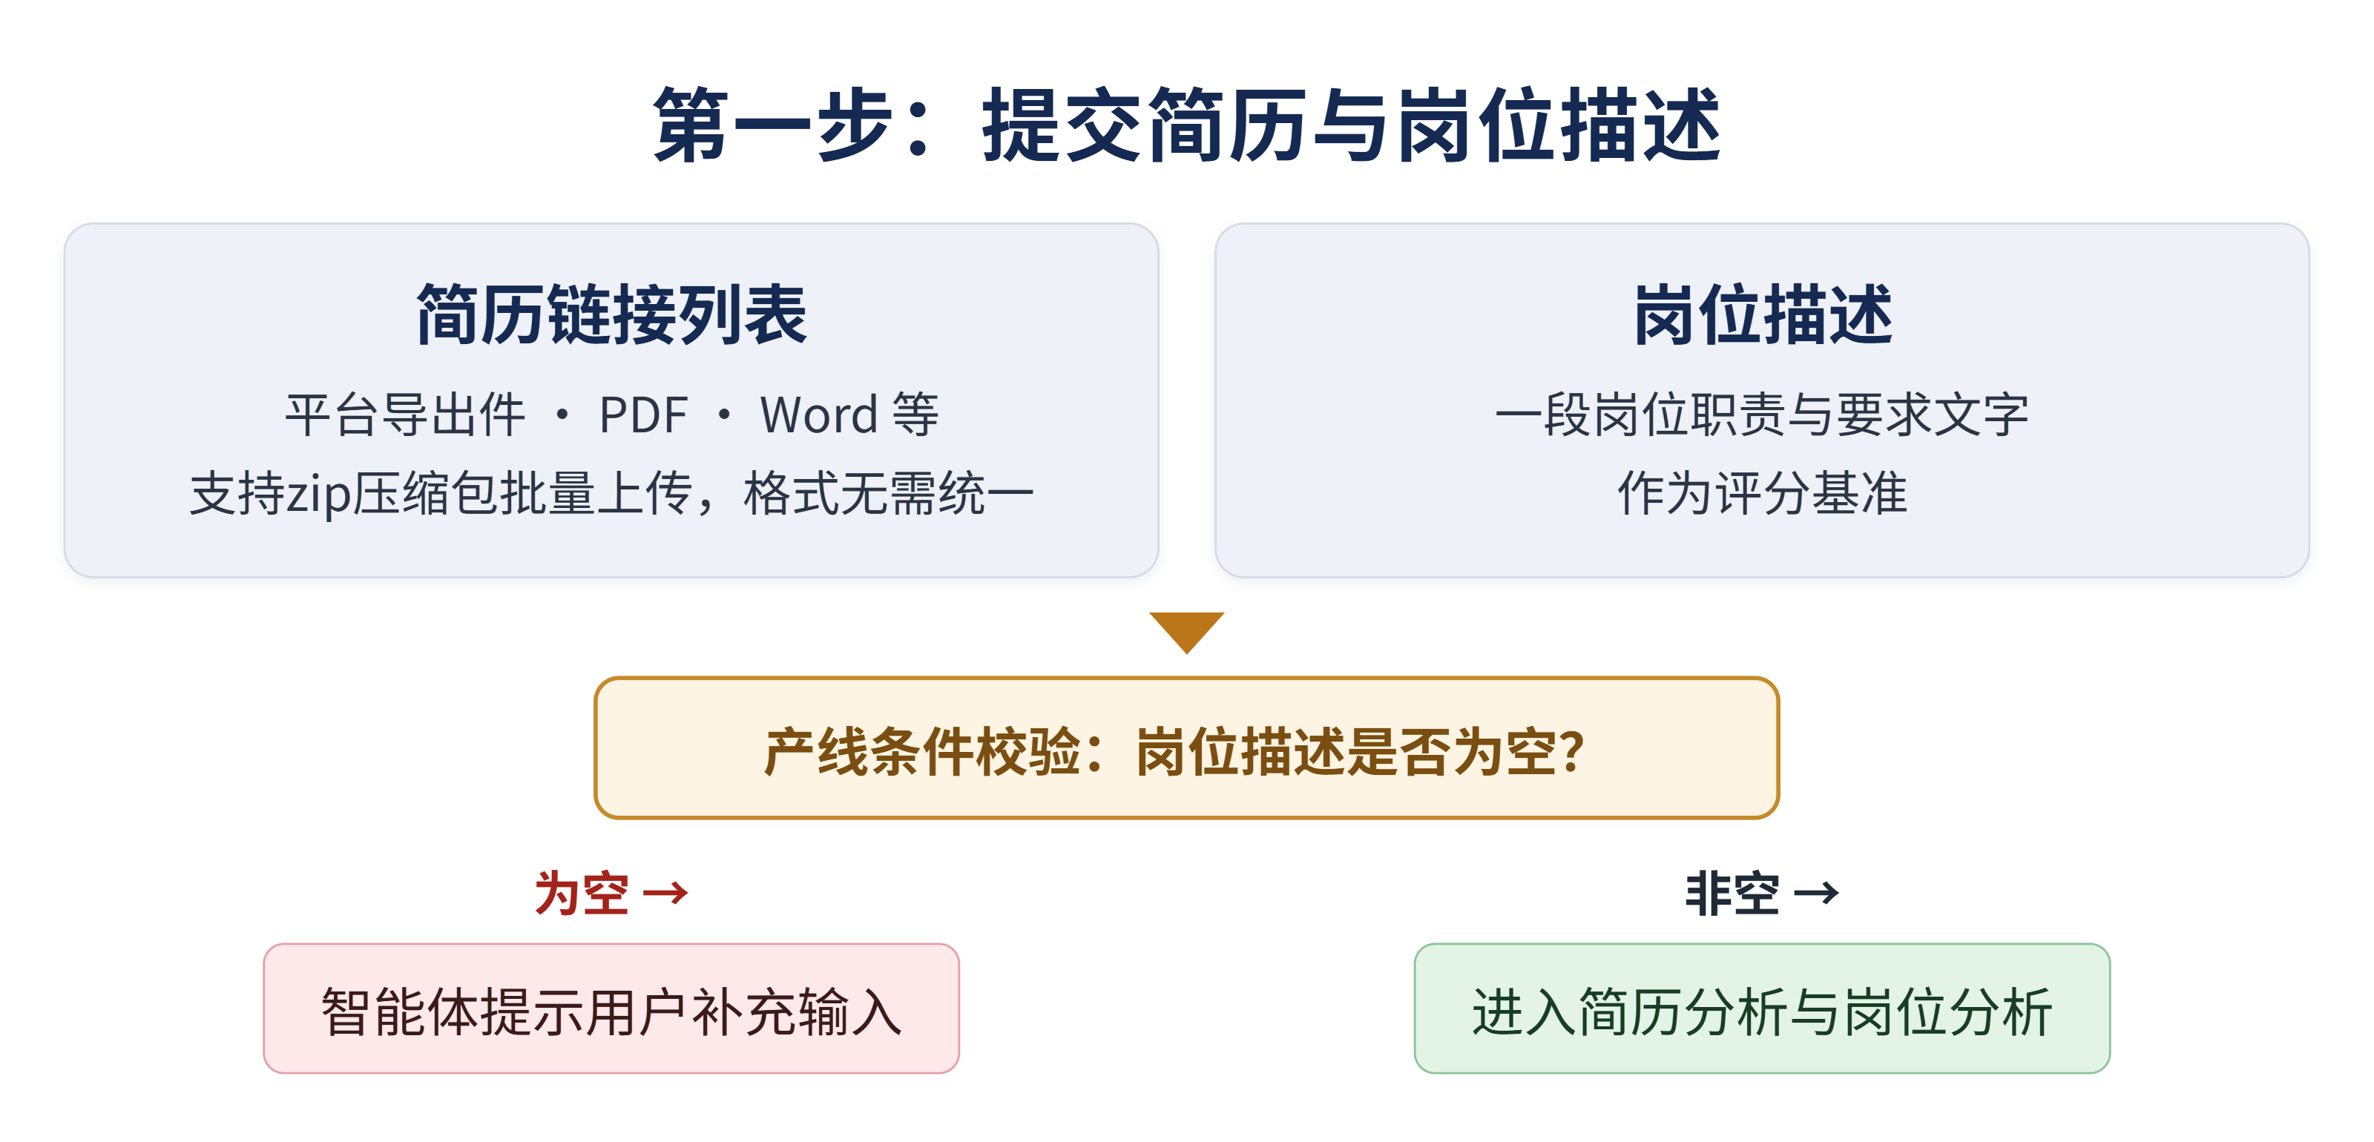
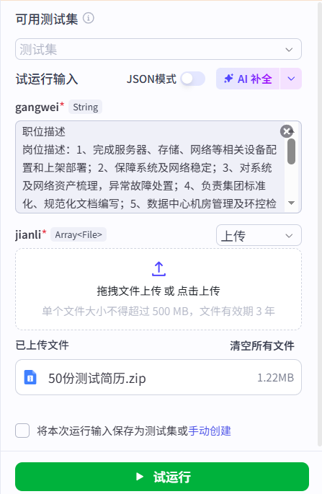
图10 第一步：提交简历、岗位描述与目标表格

（2）第二步：自动抽取与画像生成
链接读取插件批量取出简历内容，简历分析按三套评估规则输出统一口径的分析输出；岗位分析模型通读岗位描述后输出六要素岗位画像，供匹配评分使用。
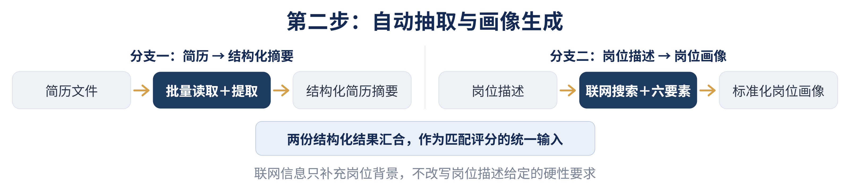
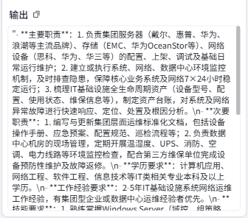
图11 第二步：自动抽取与画像生成

（3）第三步：评分与实时展示
匹配模块对每份分析输出执行否决检查和四维加权评分，输出姓名、分数、是否合适、评分理由；循环节点逐份实时展示前10份结果，代码节点生成带时间戳的表名，为落表做准备。
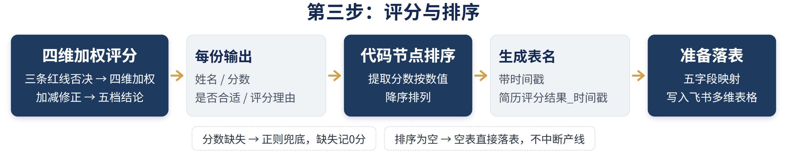
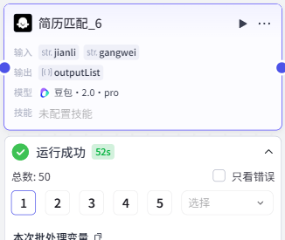
图12 第三步：评分与实时展示

（4）第四步：落表与人工复核
匹配结果经记录转换映射成五个字段，写入使用者指定的飞书多维表格新建的数据表；招聘人员对照查看评分理由、复核存疑记录，作出最终录用决策。

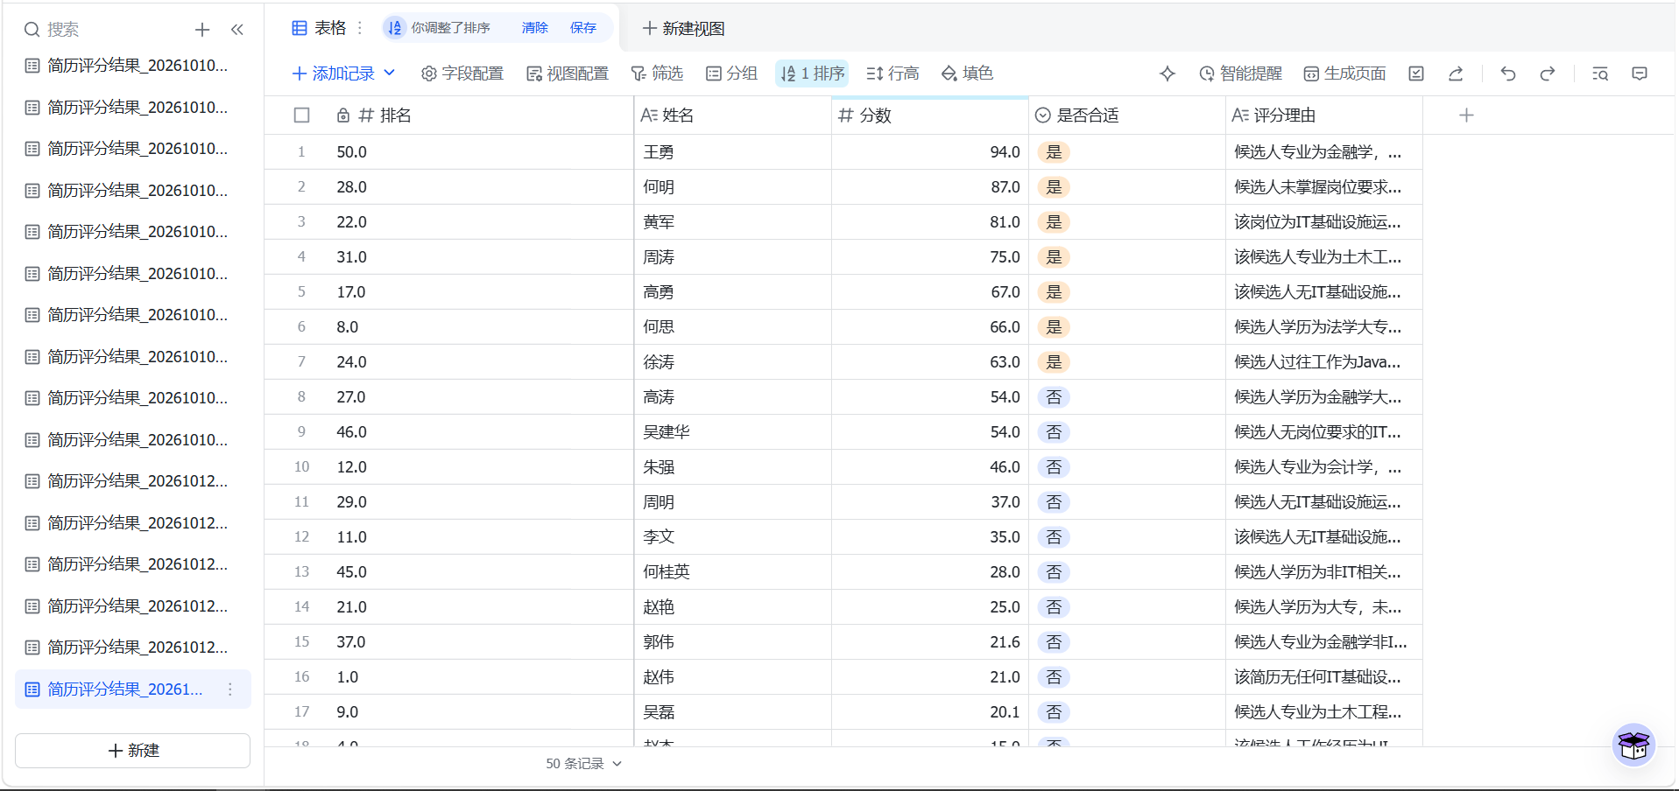
图13第四步：落表与人工复核

本次实测以50份IT基础设施运维岗位简历为样本，打包为zip压缩包上传。整轮运行总耗时5分38秒，共消耗308168 Tokens。其中简历读取15秒、简历分析17秒、岗位分析5秒、简历匹配52秒，其余为建表写入与数据传输开销。50份简历全部成功读取并评分，无读取失败；字段遗漏兜底补全3份，分数越界自动修正2份。最终结果写入飞书多维表格，共50条记录，分数区间15.0~94.0，系统判定“合适”7份、“不合适”43份。

4.2 “睿才甄选”AI智能体效果分析
本节为设计机制层面的效果分析。效果分析从“提效”和“统一尺度”两个维度展开：时间成本反映提效，错误控制反映统一尺度。以50份简历的实测运行数据为参照：整轮产线运行耗时5分38秒，人工完成同等工作量约需150分钟（按每份3分钟逐份阅读、摘录、评分、汇总估算）。为保证评价客观，各环节的错误由产线内置规则和代码节点自动检出，不依赖人工判断，也不采用模型自评。
（1）错误控制机制与效果
人工初筛的错误（漏字段、尺度漂移、汇总错）通常到汇总时才被发现，发现即返工。“睿才甄选”把检查前置到每个环节：产出不满足判据就不能进入下游，配合兜底修复，错误流不到终点。各环节的控制措施见表20。

表20 各环节错误控制措施
链接读取 | 读取失败、内容缺失 | 单份失败记录错误信息，不中断整批
简历分析 | 关键字段遗漏 | 结构化输出，字段缺失由下游兜底
岗位分析 | 画像要素缺失 | 缺失要素标注“未提及”，不自行补全
简历匹配 | 字段缺失、分数越界 | 代码节点正则兜底补全、钳制规则归一
落表 | 记录不完整、表头不一致 | 五字段映射校验，表头与记录对齐
注：判据为产线设计规范中确定的阈值；各项检查均由产线规则与代码节点自动执行。本次50份简历实测中，字段遗漏兜底补全3份，分数越界自动修正2份，读取失败0份。

表20显示，控制方式与传统流程有本质区别：人工靠逐份核对、漏检率高、发现晚；产线在每个环节设程序化准入判据，进入匹配的分析输出、进入落表的记录都已通过本环节全部检查。
两类典型问题最能说明机制效果。一是字段遗漏：模型偶尔漏掉分数、是否合适等字段，人工复核难以逐份发现，代码节点正则兜底自动补全，漏记的分数记0分——本次实测50份简历中，共3份触发该兜底机制。二是分数越界：总分和档位映射偶有格式不规范，钳制规则把总分统一在0至100、保留一位小数，档位按区间对应——本次实测中2份触发该修正，偏差在落表前消除。
（2）人工流程与产线的做法对比
从信息提取、画像整理、评分、汇总四个环节对比人工与产线的做法，说明机制差异。以50份同岗位简历为样本：人工逐份处理约需150分钟，产线一次运行耗时5分38秒。对比见表21。

表21 人工与产线做法对比
环节 | 人工做法 | 产线做法
信息提取 | 逐份打开简历、人工摘录 | 插件批量取、模型批量抽
画像整理 | 人工阅读理解岗位要求 | 模型＋搜索生成结构化画像
匹配评分 | 凭经验判断，标准因人而异 | 四维加权规则统一评分
汇总成表 | 人工整理顺序表 | 自动按输入顺序编号并写入飞书
注：表中对比为产线设计机制层面的说明，非实测数据；量化效能数据需在真实批量运行后补充。

对比的差异集中在两点：处理方式从逐份人工操作变成批量自动执行；判断依据从个人经验变成明确的规则框架。这使批量初筛在机制层面具备了时间成本和口径一致性的优势。
（3）时间成本的机制对比
据工作流实际配置与实测数据，读取、分析、匹配均开启批量模式（单批100条、并发10），建表写入全自动。50份简历实测：批量读取替代逐份阅读，自动建表落表替代人工汇总，总耗时5分38秒。对比见表22。

表22 时间成本机制对比
对比项 | 人工流程 | 产线机制
读取与摘录 | 逐份打开、阅读、手动摘录，约40分钟 | 批量读取（单批100条、并发10），耗时15秒
岗位整理 | 人工检索并理解岗位要求，约15分钟 | 一次描述解析生成画像，耗时5秒
评分与汇总 | 手动汇总表格、核对，约35分钟 | 自动建表写入飞书，全自动
注：表中对比为机制层面的设计说明；量化耗时数据需在真实批量运行后补充。

时间节省不是单点提速，而是生产方式改变：人工流程耗时随份数线性增长，环节间相互依赖、无法并行；产线把读取、分析、匹配、落表整合为一次运行，批量并发，中间由结构化数据自动衔接，无需人工搬运。省下的时间用于候选复核和决策。
综上，“睿才甄选”取得两方面效果：一是错误在进入下游前被规则和代码节点检出修复，典型问题由兜底机制消除；二是批量初筛在机制层面从逐份处理变成一次运行，人工聚焦复核与决策。效果均针对本作品实现范围（提取、评分、落表），深度背景核查与最终录用仍由人工完成。

4.3 “睿才甄选”AI智能体应用价值
效果分析说明“做成什么样”，本节说明“为什么值得用”。价值体现在四个方面：时间效率、评分口径、落地成本、流程追溯。
（1）时间效率层面：把人从机械劳动里解放出来
批量初筛的耗时集中在逐份阅读、人工摘录、手动汇总，且随份数线性增长。产线用批量读取替代逐份阅读、自动落表替代手动汇总，把招聘人员从机械劳动里解放出来，时间投向复核和决策。
（2）评分口径层面：标准固定、结果可比
人工评分标准因人而异、难以复现。产线把评分标准固化为提示词中的四维加权规则框架，评分依据结构化字段和明确档位，结合岗位时效信息执行，为后续环节提供可对比、可核查的依据。
（3）落地成本层面：依托现成平台即可使用
产线依托现成工作流平台和飞书多维表格即可运行，不需要自建招聘系统；结果直接进飞书表格，可以查看、排序、二次编辑。没有专职招聘系统的小团队也能低成本获得批量初筛能力。
（4）流程层面：记录可回溯、结论可解释
每条记录带姓名、分数、是否合适、评分理由，存疑结果可回溯到简历分析输出和岗位画像；表格以时间戳命名，多次运行互不覆盖，可按运行时间回溯筛选过程。

5 结论及展望
本章总结作品的整体结论，说明当前存在的不足，并展望后续改进方向。

5.1 结论
针对“效率低、尺度不统一”的核心问题，本项目设计并实现了“睿才甄选”，用三个模块构成一条从简历文件到评分记录表的自动化产线。综合设计与实现，得出四点结论。
第一，结构化抽取消解了格式差异。各类格式的简历在入口被统一读取，按评估规则抽取关键信息，输出口径统一的分析结果，批量筛选在输入环节就具备了统一的数据基础。
第二，评分口径固化为明确的规则框架。四维权重、档位、否决项以提示词规则形式明确写入，评分依据结构化字段，结合岗位时效信息执行，口径统一且可追溯。
第三，产线化流转替代逐份处理。读取、分析、匹配、落表整合为一次运行，批量并发，人工聚焦复核与决策，初筛从“人海战术”变为“产线运作”。
第四，结构化输出保障可解释。结果以姓名、分数、是否合适、理由呈现，字段缺失自动兜底，记录可回溯，录用决策始终由使用者掌握。

5.2 不足与展望
项目在实现范围和验证规模上还有两点不足。
第一，验证规模仍有限。本次实测以50份同岗位简历为样本，虽覆盖完整流程，但大规模运行（如数百份跨岗位混合简历）下的稳定性、耗时变化和错误率仍需进一步验证，本报告不对超大规模场景下的效能做外推。
第二，评分规则和岗位知识尚未配置化。权重、档位、否决项写在提示词和规则文本里，调整要改提示词；岗位画像完全基于本次输入的岗位描述实时拆解，没有沉淀画像模板作稳定基准。
针对不足，后续工作分两路推进。
一是扩大验证规模。用多批次真实招聘输入，覆盖不同岗位、不同简历格式，统计大规模运行下的各环节耗时、错误拦截率和结果分布，完善效果数据。
二是规则和画像配置化。把权重、档位、否决项做成可维护的评分知识库，沉淀常见岗位画像模板，调整规则不再改提示词。

参考文献
[1]教育部,人力资源社会保障部.2025届全国普通高校毕业生就业创业工作会议举行[EB/OL].(2024-11-14)[2026-09-01].http://www.moe.gov.cn/jyb_zzjg/huodong/202411/t20241114_1162975.html.
[2]光明数字报文摘报.职场“敲门砖”如何赢得智能较量[EB/OL].(2026-01-21)[2026-09-01].https://epaper.gmw.cn/wzb/html/2026-01/21/nw.D110000wzb_20260121_1-08.htm.
[3]国务院.人力资源市场暂行条例（国务院令第700号）[EB/OL].(2018-07-17)[2026-09-01].https://www.gov.cn/zhengce/zhengceku/2018-07/17/content_5306967.htm.
[4]人力资源和社会保障部.网络招聘服务管理规定（人力资源和社会保障部令第44号）[EB/OL].(2020-12-18)[2026-09-01].https://www.mohrss.gov.cn/xxgk2020/gzk/gz/202112/t20211229_431807.html.
[5]全国人民代表大会常务委员会.中华人民共和国数据安全法[EB/OL].(2021-06-10)[2026-09-01].https://www.gov.cn/xinwen/2021-06/10/content_5616881.htm.
[6]全国人民代表大会常务委员会.中华人民共和国个人信息保护法[EB/OL].(2021-08-20)[2026-09-01].http://www.npc.gov.cn/npc/c2/c30834/202108/t20210820_313088.html.
[7]国家互联网信息办公室等.生成式人工智能服务管理暂行办法[EB/OL].(2023-07-13)[2026-09-01].https://www.cac.gov.cn/2023-07/13/c_1690898327029107.html.
[8]Abloomify行业研究综述.员工替换成本约为年薪0.5至2倍[EB/OL].(2026-09-23)[2026-10-10].https://www.abloomify.com/resources/employee-turnover-calculator.
[9]俊才招聘网.3年跳3份工作：频繁跳槽的履历，正在悄悄消耗你[EB/OL].(2026-09-07)[2026-10-10].https://m.goodjob.cn/News/22225.html.
[10]36氪.第一份工作越干越短，是95后不靠谱还是世界变了？[EB/OL].(2026-10-10)[2026-10-10].https://m.36kr.com/topics/819239157761.
[11]新华网.职业形态变了“热爱工作”过时了吗[EB/OL].(2025-08-15)[2026-10-10].http://www.news.cn/edu/20250815/3e0d20afb44f45d89a0a4a676b144b19/c.html.
[12]新京报.前程无忧：2025年离职率降至14.8%，已连续三年小幅走低[EB/OL].(2026-01-13)[2026-10-10].https://m.bjnews.com.cn/detail/1768280885129327.html.

附 录

